15. ГОЛОСОВАНИЕ ПО ДОМУ
Раздел голосований доступен собственникам помещений в многоквартирном доме в случае, если право собственности зарегистрировано в Едином государственном реестре прав.
Для принятия участия в голосованиях нажмите на гиперссылку «Голосование по дому» на главной странице личного кабинета.
Рис. 131 Гиперссылка «Голосование по дому»
Отображается страница «Реестр сведений о голосовании» на вкладке «Голосования».
Рис. 132 Страница «Реестр сведений о голосовании». Вкладка «Голосования»
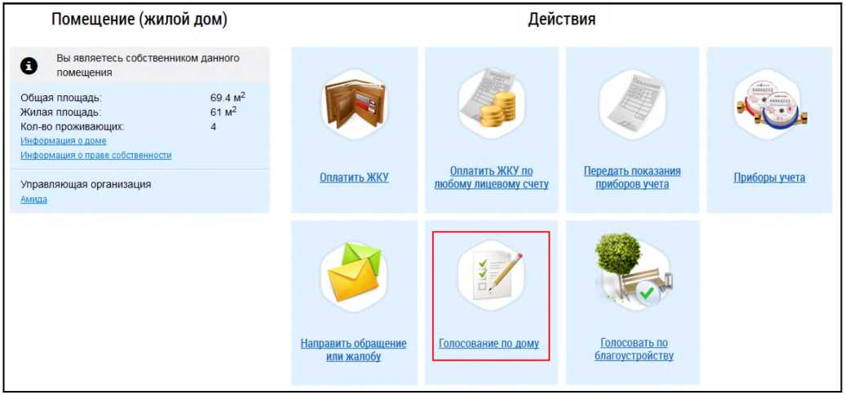
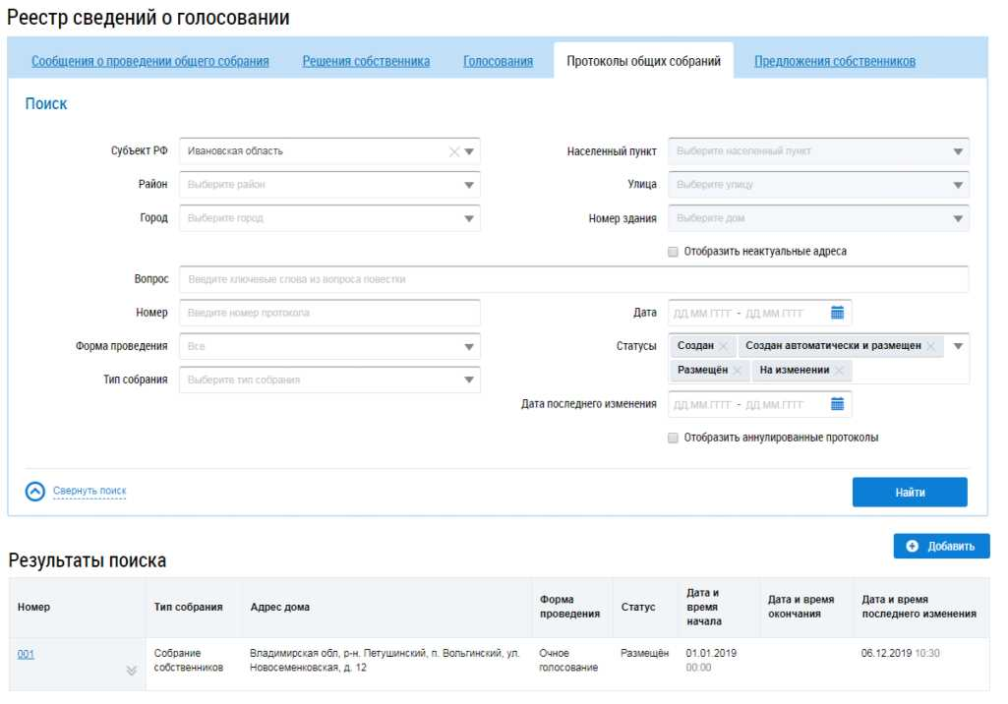

  - Сообщения о проведении общего собрания
Для работы с сообщениями о проведении общего собрания перейдите в Реестр голосований. Чтобы перейти в Реестр голосований в личном кабинете гражданина, нажмите на
гиперссылку «Голосования по дому» на главной странице ЛК гражданина.
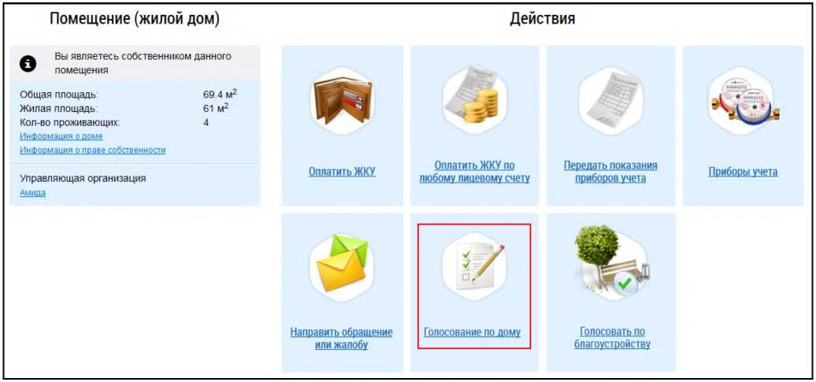
Рис. 133 Гиперссылка для перехода в Реестр голосований в ЛК гражданина
Отображается страница «Реестр сведений о голосовании» на вкладке «Сообщения о проведении общего собрания».

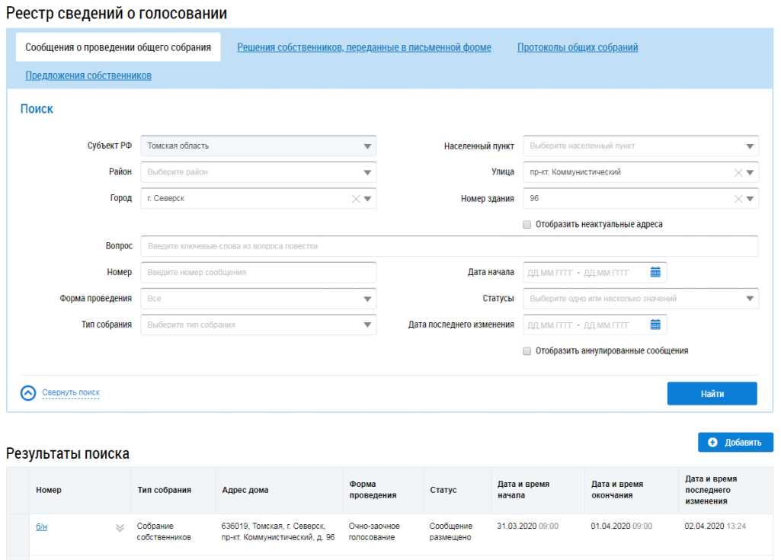
Рис. 134 Страница «Реестр сведений о голосовании».
Вкладка «Сообщения о проведении общего собрания»
Примечание: Если гражданин или организация являются собственниками помещений в многоквартирном доме, то на странице Реестра сведений о голосовании отображается также вкладка «Голосования».

    - Поиск сообщений о проведении ОСС
Для осуществления поиска сообщений о проведении ОСС заполните одно или несколько полей блока поиска и нажмите на кнопку «Найти». Чем точнее будут заданы критерии поиска, тем уже будет выборка результатов.
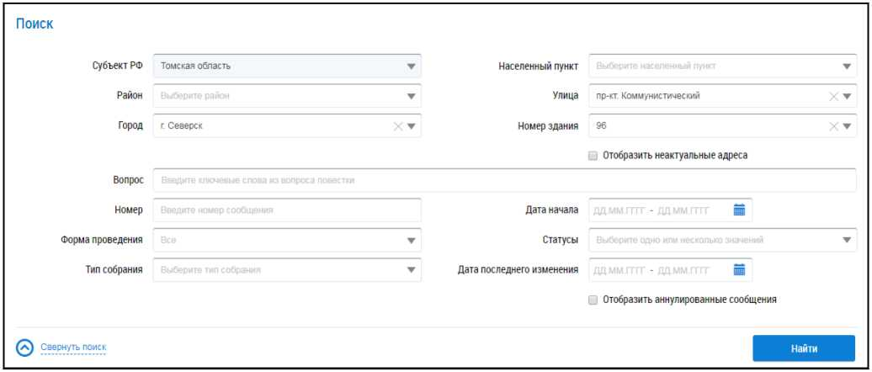
Рис. 135 Вкладка «Сообщения о проведении общего собрания». Блок поиска
Последовательно заполните адресные поля, начиная с поля «Субъект РФ». В поле «Вопрос» введите ключевые слова из вопроса повестки. Поле «Номер» заполняется вручную. Для заполнения поля «Форма проведения» выберите значение из выпадающего списка. Для заполнения поля «Тип собрания» выберите одно или несколько значений из выпадающего списка. Для заполнения полей «Дата начала» и «Дата последнего изменения» введите примерный диапазон дат или выберите его из календаря, нажав на пиктограмму «^». В поле «Статусы» выберите одно или несколько значений из выпадающего списка. При необходимости отображения аннулированных сообщений установите флажок в соответствующее поле.
Нажмите на кнопку «Найти» для осуществления поиска. В блоке результатов поиска отобразятся записи, соответствующие критериям поискового запроса.

    - Создание сообщения о проведении ОСС
Для создания нового сообщения о проведении ОСС нажмите на кнопку «Добавить».
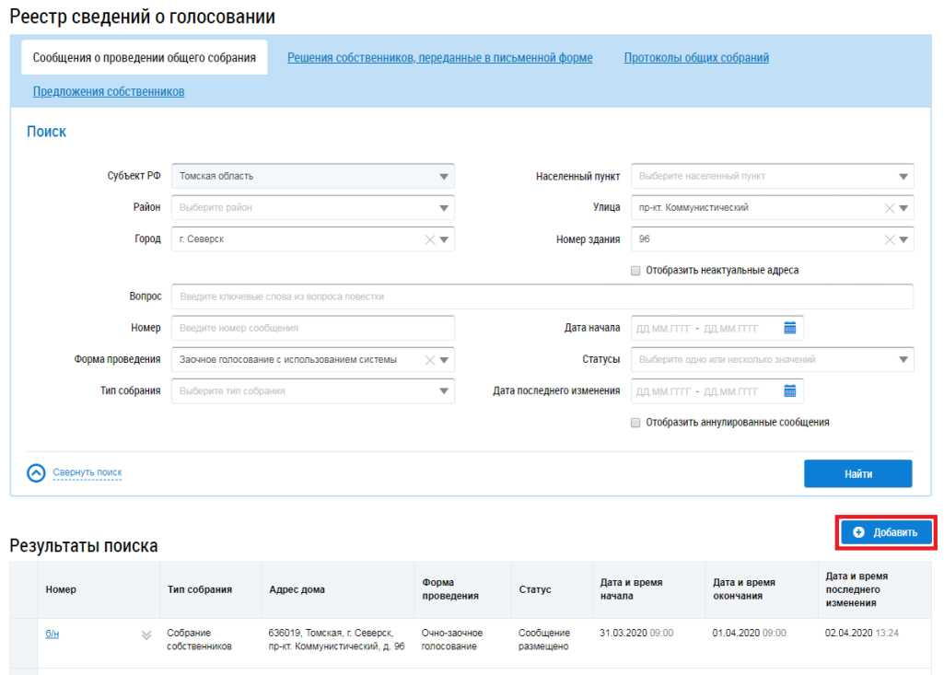
Рис. 136 Вкладка «Сообщения о проведении общего собрания». Кнопка «Добавить»
Отображается страница «Добавление сообщения о проведении общего собрания собственников».

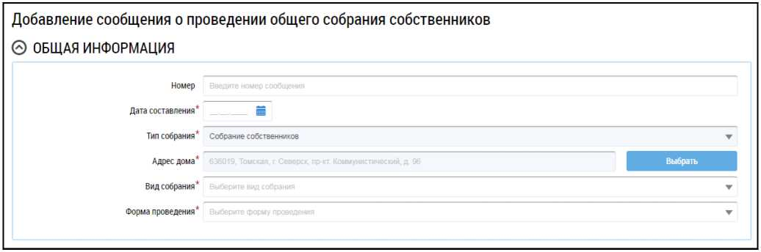
Рис. 137 Фрагмент страницы «Добавление сообщения о проведении общего собрания собственников». Блок «Общая информация»
Заполните обязательные поля блока «Общая информация». В поле «Номер» введите номер сообщения. Для заполнения поля «Дата составления» выберите дату из календаря или введите ее вручную. В случае, если собственность или дом находится под управлением ТСЖ, ЖК, ЖСК или иного потребительского кооператива, для редактирования доступно поле «Тип собрания». Выберите значение из выпадающего списка. При выборе типа собрания «Собрание собственников» для заполнения поля «Адрес дома» нажмите на кнопку «Выбрать» и выберите значение из справочника.
При выборе типа собрания «Собрание членов ТСЖ» (в случае ТСЖ) или «Собрание членов кооператива» (в случае ЖК) отображаются дополнительные поля. В поле выбора ТСЖ необходимо выбрать ТСЖ/ЖК, в рамках которого будет проводиться собрание. В поле выбора адреса Система проставляет адреса всех МКД, управление которыми осуществляет выбранный кооператив или ТСЖ. Для выбора адреса дома нажмите на кнопку «Выбрать» и выберите значение из справочника. Из выпадающих списков выберите вид и форму собрания.
Внимание! Форма «Заочное голосование с использованием системы» доступна только в тех домах, где еще не выбран АОСС и не проводилось голосований с использованием системы.
В зависимости от выбранной формы проведения в блоке «Общая информация» отображаются дополнительные поля. Заполните их.
Для заполнения блока «Инициаторы голосования» нажмите на кнопку «Добавить» и выберите значение из выпадающего списка.
0 ИНИЦИАТОРЫ ГОЛОСОВАНИЯ
О Добавить
Добавьте хотя бы одного инициатора голосования
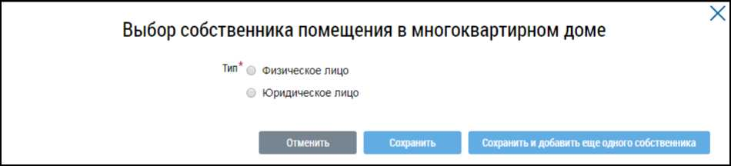
Рис. 138 Блок «Инициаторы голосования»
При выборе пункта «Управляющая организация»³ в качестве инициатора выбирается организация, осуществляющая управление домом, выбранным в блоке «Общая информация». При выборе пункта «Собственник помещения в МКД» отображается окно «Выбор собственника помещения в многоквартирном доме».
Рис. 139 Окно «Выбор собственника помещения в многоквартирном доме»
Установите переключатель в положение «Физическое лицо» или «Юридическое лицо». В первом случае требуется указать ФИО, СНИЛС и данные документа, удостоверяющего личность. Во втором - выбрать организацию из справочника.
В блоке «Повестка» добавьте один или несколько вопросов повестки. Для добавления вопроса нажмите на кнопку «Добавить».
- Пункт «Управляющая организация» отображается, если в Системе присутствует действующий договор управления по адресу, выбранному в блоке «Общая информация». В ином случае для выбора в качестве инициатора доступен только собственник помещения в МКД.
© ПОВЕСТКА
№ Вопрос
1 Следует пи установить шлагбаум на въезде в жилой комплекс? | ¥

Рис. 140 Блок «Повестка» с добавленным вопросом
Отображается окно «Добавление вопроса повестки».
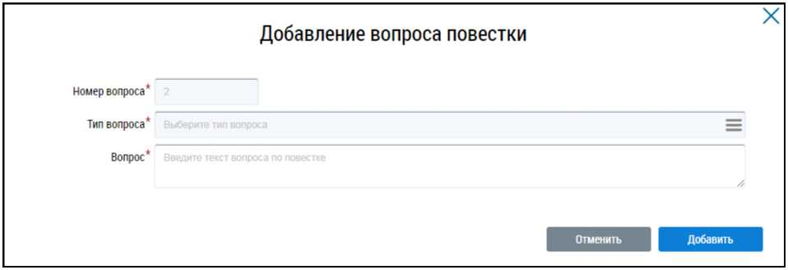

Рис. 141 Окно «Добавление вопроса повестки». Кнопка «Добавить»
Заполните обязательные поля. Для выбора типа вопроса нажмите на пиктограмму « » и выберите значение из справочника. Заполните поле «Вопрос» и нажмите на кнопку «Добавить». Вопрос добавлен.
Далее прикрепите электронный образ сообщения о проведения ОСС в соответствующем блоке.
© ЭЛЕКТРОННЫЙ ОБРАЗ СООБЩЕНИЯ О ПРОВЕДЕНИИ ОБЩЕГО СОБРАНИЯ СОБСТВЕННИКОВ
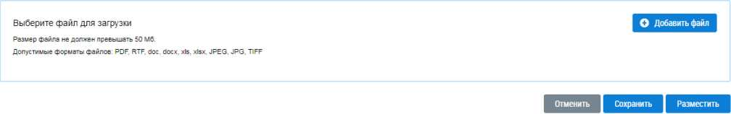
Рис. 142 Блок «Электронный образ сообщения о проведении общего собрания собственников»
Нажмите на кнопку «Добавить файл» и выберите электронный образ с жесткого диска вашего компьютера. При необходимости измените название файла. Нажмите на кнопку «Загрузить файлы» для загрузки файла в Систему. Размер файла не должен превышать 50 МБ. Допустимые форматы файлов: PDF, RTF, doc, docx, xls, xlsx, JPEG, JPG, TIFF.
Чтобы сохранить сообщение о проведении ОСС, нажмите на кнопку «Сохранить». Сохраненное сообщение недоступно для просмотра собственниками многоквартирного дома.
Для размещения сообщения о проведении ОСС в ГИС ЖКХ нажмите на кнопку «Разместить». Для всех зарегистрированных в ГИС ЖКХ собственников, привязанных к дому, указанному в сообщении о проведении ОСС, Система формирует уведомление о проведении ОСС и отправляет его по адресам электронной почты, указанным в регистрационных данных собственников.
Примечание: Сообщение о проведении общего собрания собственников помещений в многоквартирном доме в форме заочного голосования с использованием Системы размещается администратором общего собрания в ГИС ЖКХ не позднее чем за десять дней до даты и времени начала проведения такого собрания.
После размещения сообщение о проведении ОСС получает статус «Сообщение размещено». Оно недоступно для редактирования и удаления, но доступно для просмотра всем собственникам помещений в МКД.
Внимание! Для сообщений в форме «Заочное голосование с использованием системы» по наступлению даты и времени голосования Система предоставляет доступ к процессу голосования для всех собственников помещений МКД. Статус сообщения меняется на «Голосование идет». По окончании голосования статус сообщения меняется на «Голосование завершено».
    - Размещение сообщения о проведении ОСС
Для размещения сообщения раскройте контекстное меню сообщения и выберите пункт «Разместить».
Номер | Тип собрания | Адрес дома | Форма проведения | Статус | Дата и время начала | Дата и время окончания | Дата и время последнего изменения
б/н | Собрание собственников  Изменить  Удалить  | Разместить  История событий | 636019, Томская, г. Северск, пр-кт. Коммунистический, д. 95  1 | Заочное голосование с использованием системы | Создано | 20.07.2022 00:00 | 03.08.2022 00:00 | 20.07.2021 15:29

Рис. 143 Пункт контекстного меню «Разместить»
Отображается модальное окно «Информация по многоквартирному дому».
Информация по многоквартирному дому
В системе размещены следующие сведения по дому 636019. Томская, г. Северск, пр. Коммунистический, д. 96
Общая площадь дома, указанная в Системе | 100 м2
Процент суммарной площади жилых и нежилых помещений, в которых указан кадастровый номер, от общей | 90 7%
площади дома
Количество собственников, которые смогут принять участие в голосовании | 0
Информация по жилым помещениям:
Общая площадь жилых помещений, указанная в Системе | 0 м2
Количество размещенных жилых помещений в Системе | 8
Суммарная площадь жилых помещений, рассчитанная на основании сведений, размещенных в Системе | 662 4 м2
Количество размещенных жилых помещений в Системе с указанием кадастрового номера | 3
Суммарная площадь жилых помещений с указанием кадастрового номера, рассчитанная на основании | 76 4 м2
сведений, размещенных в Системе
Информация по нежилым помещениям:
Общая площадь нежилых помещений, указанная в Системе | 0 м2
Количество размещенных нежилых помещений в Системе | 3
Суммарная площадь нежилых помещений, рассчитанная на основании сведений, размещенных в Системе | 209 3 м2
Количество размещенных нежилых помещений в Системе с указанием кадастрового номера | 1
Суммарная площадь нежилых помещений с указанием кадастрового номера, рассчитанная на основании | 54.3 м2
сведений, размещенных в Системе
Подтверждаю возможность проведения общего собрания собственников | □
 | I Продолжить

Рис. 144 Окно «Информация по многоквартирному дому»
Если указанная информация неверна, есть возможность отправить обращение в орган исполнительной власти, уполномоченный на осуществление государственного жилищного надзора, для исправления данных. Для этого нажмите на кнопку «Создать обращение».
Отображается страница создания обращения с предзаполненными полями «Информация о заявителе», «Адрес дома/ территории», «Муниципальное образование», «Тема обращения», «Адресат обращения», «Текст обращения».
Проверьте правильность введенных данных и заполните оставшиеся обязательные поля. Нажмите кнопку «Отправить».
Внимание! В случае, если суммарная площадь жилых и нежилых помещений, в которых указан кадастровый номер, меньше 50% от общей площади дома, указанной в Системе, отображается информационное сообщение о том, что для размещения сообщения суммарная площадь жилых и нежилых помещений, в которых указан кадастровый номер, должны быть больше или равна 50% от общей площади дома.
Если все данные верны, установите флажок в поле «Подтверждаю возможность проведения общего собрания собственников» и нажмите на кнопку «Продолжить».
Информация по многоквартирному дому
В системе размещены следующие сведения по дому 636019. Томская, г. Северск, пр. Коммунистический, д. 96
Общая площадь дома, указанная в Системе | 100 м2
Процент суммарной площади жилых и нежилых помещений, в которых указан кадастровый номер, от общей | 90 7%
площади дома
Количество собственников, которые смогут принять участие в голосовании | 0
Информация по жилым помещениям:
Общая площадь жилых помещений, указанная в Системе | 0 м2
Количество размещенных жилых помещений в Системе | 8
Суммарная площадь жилых помещений, рассчитанная на основании сведений, размещенных в Системе | 662 4 м2
Количество размещенных жилых помещений в Системе с указанием кадастрового номера | 3
Суммарная площадь жилых помещений с указанием кадастрового номера, рассчитанная на основании | 76 4 м2
сведений, размещенных в Системе
Информация по нежилым помещениям:
Общая площадь нежилых помещений, указанная в Системе | 0 м2
Количество размещенных нежилых помещений в Системе | 3
Суммарная площадь нежилых помещений, рассчитанная на основании сведений, размещенных в Системе | 209 3 м2
Количество размещенных нежилых помещений в Системе с указанием кадастрового номера | 1
Суммарная площадь нежилых помещений с указанием кадастрового номера, рассчитанная на основании | 54.3 м2
сведений, размещенных в Системе
Подтверждаю возможность проведения общего собрания собственников | 0
 | Продолжить ИЕ

Рис. 145 Окно «Информация по многоквартирному дому», кнопка «Продолжить»
Сообщение размещено.
    - Аннулирование сообщения о проведении ОСС
Имеется возможность аннулирования размещенных сообщений о проведении общего собрания собственников. При аннулировании сообщения также будут аннулированы решения собственников, если они были внесены. Для аннулирования сообщения раскройте контекстное меню сообщения и выберите пункт «Аннулировать информацию».
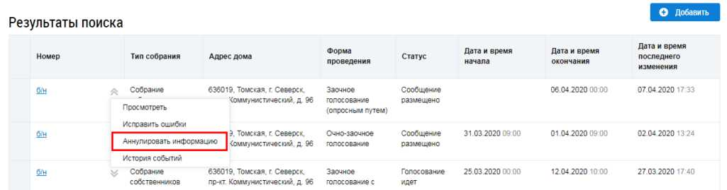
Рис. 146 Пункт меню «Аннулировать информацию»

Отображается окно аннулирования информации о сообщении.
Аннулирование информации о сообщении № б/н
Причина аннулирования*
Операция является необратимой. Продолжить аннулирование информации?
Отменить В Аннулировать информацию
Рис. 147 Окно аннулирования информации о сообщении
Укажите причину аннулирования и нажмите на кнопку «Аннулировать информацию». Подтвердите действие.
    - Первое общее собрание собственников
Первое ОСС - это собрание Сосбтвенников, имеющее форму проведения «Заочное голосование с использованием системы», в доме, котором ранее не проводились такие собрания и не установлены правила их проведения, в том числе не выбран администратор общего собрания собственников.
Сообщения по голосованиям, имеющим такую форму, размещает собственник, либо управляющая организация. При этом пользователь или организация, разместившие сообщение, выполняют функции, аналогичные функциям АОСС для раздела «Сообщения о проведении общего собрания»: внесение решения, заполнение блока «Сведения об администраторе общего собрания» информацией о себе при создании сообщения.
Для размещения первого ОСС должны быть выполнены следующие условия:
- В Системе отсутствуют сообщения об ОСС в форме «Заочное голосование с использованием системы» в статусе «Сообщение размещено», по которым голосование начато и не завершено;
- В Системе отсутствует подтвержденная функция администратора общего собрания;
- В Системе отсутствует сообщение о первом ОСС в форме «Заочное голосование с использованием системы» в статусе «Сообщение размещено», голосование по которому имеет кворум и по вопросу «Определение администратора общего собрания с указанием СНИЛС и(или) ОГРН и(или) ОГРНИП» принято решение;
- Продолжительность собрания не менее 7 дней и не более 60 дней.

15.1.5.1. Создание сообщения о проведении первого ОСС
Для создания нового сообщения о проведении первого ОСС нажмите на кнопку «Добавить».
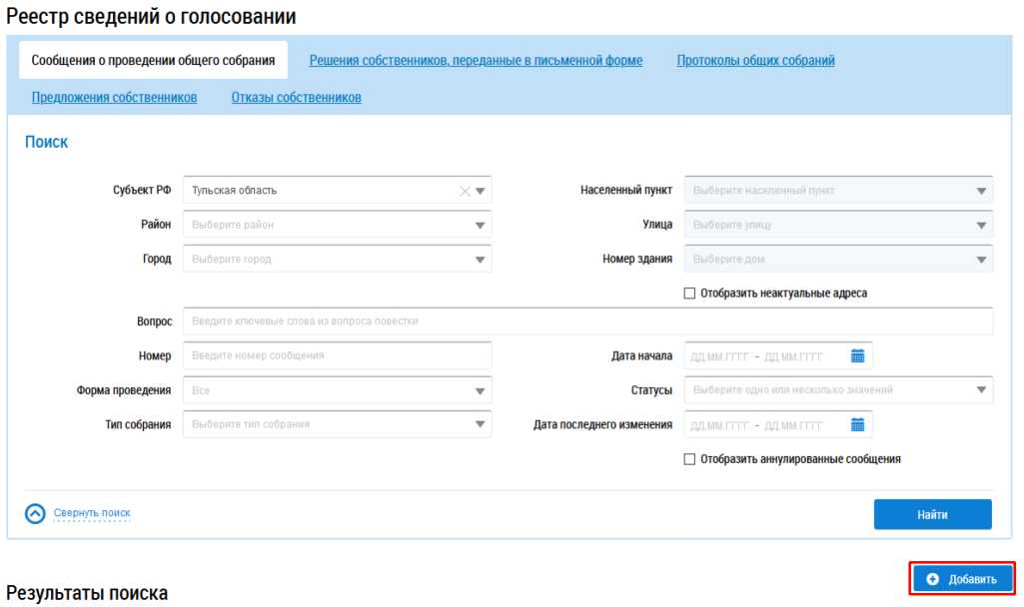
Рис. 148 Вкладка «Сообщения о проведении общего собрания». Кнопка «Добавить»
Отображается страница «Добавление сообщения о проведении общего собрания собственников».

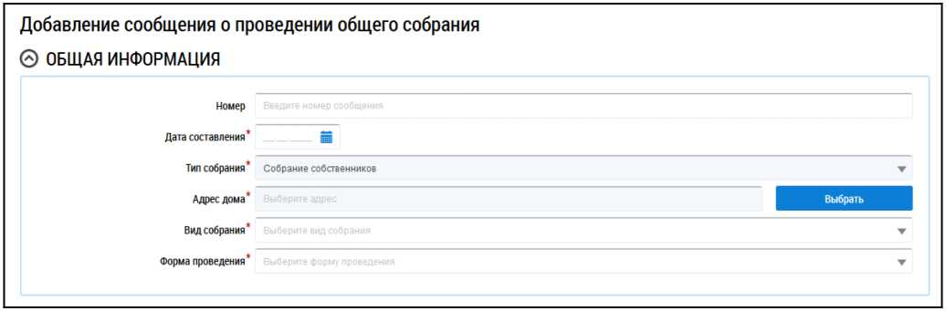
Рис. 149 Фрагмент страницы «Добавление сообщения о проведении общего собрания собственников». Блок «Общая информация»
Заполните обязательные поля блока «Общая информация». В поле «Номер» введите номер сообщения. Для заполнения поля «Дата составления» выберите дату из календаря или введите ее вручную.
В поле «Тип собрания» выберите тип «Собрание собственников». Для заполнения поля «Адрес дома» нажмите на кнопку «Выбрать» и выберите значение из справочника. Для заполнения поля «Вид собрания» выберите значение из выпадающего списка. В поле «Форма проведения» выберите форму «Заочное голосование с использованием системы».
Отображаются дополнительные поля. В полях «Дата и время начала проведения голосования» и «Дата и время окончания проведения голосования» укажите интересующий вас диапазон дат и точное время. Заполните остальные обязательные поля.
Если у текущего пользователя или организации нет подтвержденной функции АОСС на выбранный дом, то блок «Сведения об администраторе общего собрания» автоматически заполняется сведениями о пользователе, создавшем данное сообщение.
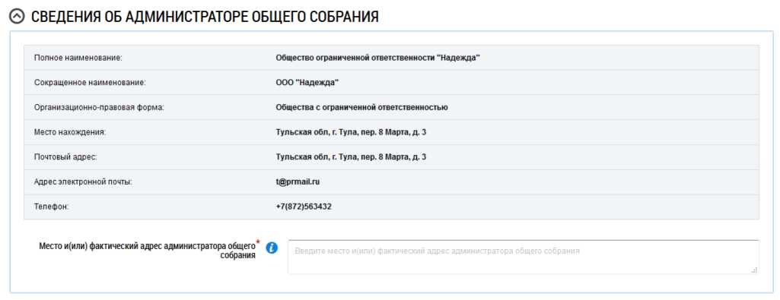
Рис. 150 Блок «Сведения об администраторе общего собрания»
В случае, если информации в блоке нет, необходимо ввести данные вручную.
Для заполнения блока «Инициаторы голосования» нажмите на кнопку «Добавить» и выберите значение из выпадающего списка.

© ИНИЦИАТОРЫ ГОЛОСОВАНИЯ
О Добавить
Добавьте хотя бы одного инициатора голосования
Рис. 151 Блок «Инициаторы голосования»
В блоке «Повестка» по умолчанию выбраны вопросы:
- Порядок приема администратором общего собрания сообщений о проведении общих собраний собственников помещений в многоквартирном доме;
- Порядок приема администратором общего собрания решений собственников помещений в многоквартирном доме по вопросам, поставленным на голосование;
- Продолжительность голосования по вопросам повестки дня общего собрания собственников помещений в многоквартирном доме в форме заочного голосования с использованием системы;
- Определение лиц, которые от имени собственников помещений в многоквартирном доме уполномочены на использование системы или иных информационных систем при проведении общего собрания собственников помещений в многоквартирном доме в форме заочного голосования (администратора общего собрания собственников) с указанием СНИЛС и (или) ОГРН.
© ПОВЕСТКА
О Добавить
№ Вопрос
- Порядок приема администратором общего собрания сообщений о проведении общих собраний собственников помещений в многоквартирном доме
- Порядок приема администратором общего собрания решений собственников помещений в многоквартирном доме по вопросам, поставленным на голосование
- Продолжительность голосования по вопросам повестки дня общего собрания собственников помещений в многоквартирном доме в форме заочного голосования с испо.
- О Определение лиц, которые от имени собственников помещений в многоквартирном доме уполномочены на использование системы или иных информационных систем при...
Выводить по 10 ▼
Рис. 152 Блок «Повестка» с добавленными вопросами
Уточните текст вопросов повестки «Порядок приема администратором общего собрания сообщений о проведении общих собраний собственников помещений в многоквартирном доме», «Порядок приема администратором общего собрания решений собственников помещений в многоквартирном доме по вопросам, поставленным на голосование» и «Продолжительность голосования по вопросам повестки дня общего собрания собственников помещений в многоквартирном доме в форме заочного голосования с использованием системы», выбрав пункт контекстного меню «Изменить».
Для вопроса «Определение лиц, которые от имени собственников помещений в многоквартирном доме уполномочены на использование системы или иных информационных систем при проведении общего собрания собственников помещений в многоквартирном доме в форме заочного голосования (администратора общего собрания собственников) с указанием СНИЛС и (или) ОГРН» выберите пункт контекстного меню «Изменить». Отображается окно «Редактирование вопроса повестки». В поле «Сведения об администраторе общего собрания собственников помещений в многоквартирном доме» установите переключатель в одном из положений:
- Текущий пользователь/организация;
- Другой пользователь (физическое лицо);
- Другая организация;
- Добавить вопрос без указания дополнительной информации об администраторе общего собрания собственников.
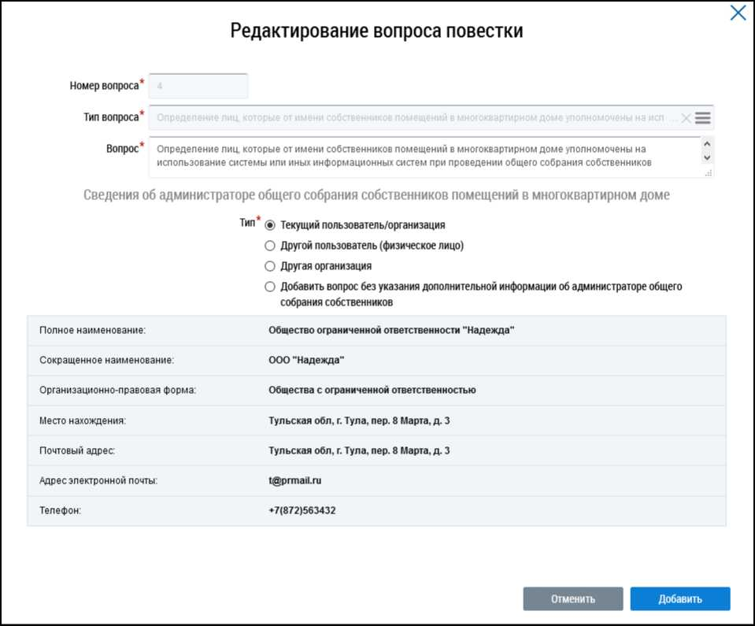

Рис. 153 Окно редактирования вопроса повестки
При выборе значения «Текущий пользователь/организация» форма предзаполняется информацией о текущем пользователе/организации.
При выборе значения «Другой пользователь (физическое лицо)» отображаются дополнительные поля для заполнения информации о пользователе для автоматического назначения функции в системе в случае принятия решения по данному вопросу.
При выборе значения «Другая организация» отображается поле выбора организации.
При выборе значения «Добавить вопрос без указания дополнительной информации об администраторе общего собрания собственников» отображается информационное сообщение о том, что для автоматического назначения функции «Администратор общего собрания собственников» необходимо указать дополнительную информацию о пользователе или организации в данном вопросе. Без указания дополнительной информации функция не будет назначаться автоматически. Для назначения функции необходимо будет подать заявление через личный кабинет после подведения итогов голосования.
При необходимости добавьте в повестку другие вопросы, нажав на кнопку «Добавить».
Далее прикрепите электронный образ сообщения о проведения ОСС в соответствующем блоке.
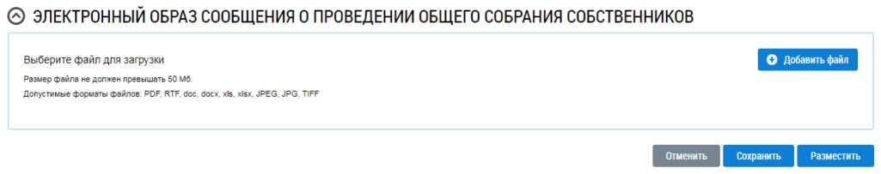
Рис. 154 Блок «Электронный образ сообщения о проведении общего собрания собственников»
Нажмите на кнопку «Добавить файл» и выберите электронный образ с жесткого диска вашего компьютера. При необходимости измените название файла. Нажмите на кнопку «Загрузить файлы» для загрузки файла в Систему. Размер файла не должен превышать 50 МБ. Допустимые форматы файлов: PDF, RTF, doc, docx, xls, xlsx, JPEG, JPG, TIFF.
Чтобы сохранить сообщение о проведении первого ОСС, нажмите на кнопку «Сохранить».

      - Изменение сообщения о проведении первого ОСС
Для корректировки сообщения раскройте контекстное меню сообщения и выберите пункт «Изменить».
Номер | Тип собрания | Адрес дома | Форма проведения | Статус | Дата и время начала | Дата и время окончания | Дата и время последнего изменения
Первое ОСС | Собрание собственников  | Изменить  Удалить  Разместить  История событий | 300028, Тульская обл, г. Тула, д. 30i/255 | Заочное голосование с использованием системы | Создано | 20.07.2022 00:00 | 03.08.2022 00:00 | 20.07.2021 15:29

Рис. 155 Пункт контекстного меню «Изменить»
В отобразившемся окне «Редактирование сообщения о проведении общего собрания» внесите необходимые изменения. Нажмите кнопку «Сохранить».
      - Удаление сообщения о проведении первого ОСС
Для удаления сообщения раскройте контекстное меню сообщения и выберите пункт «Удалить».
Номер | Тип собрания | Адрес дома | Форма проведения | Статус | Дата и время начала | Дата и время окончания | Дата и время последнего изменения
Первое ОСС | Собрание собственников  Изменить  | Удалить  Разместить  История событий | 300028, Тульская обл, г. Тула, д. 30/255  ] | Заочное голосование с использованием системы | Создано | 20.07.2022 00:00 | 03.08.2022 00:00 | 20.07.2021 15:29

Рис. 156 Пункт контекстного меню «Удалить»
Отображается окно подтверждения удаления. Нажмите на кнопку «Да».
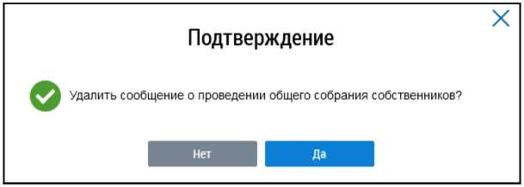
Рис. 157 Окно подтверждения

Сообщение о проведении первого ОСС удалено.
      - Размещение сообщения о проведении первого ОСС
Для размещения сообщения раскройте контекстное меню сообщения и выберите пункт «Разместить».
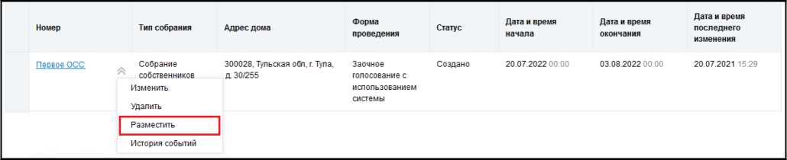
Рис. 158 Пункт контекстного меню «Разместить»

Отображается модальное окно «Информация по многоквартирному дому».
Информация по многоквартирному дому
В системе размещены следующие сведения по дому 300062. Тульская, г. Тула. д. 30/255
Общая площадь дома, указанная в Системе | 100 м2
Процент суммарной площади жилых и нежилых помещений, в которых указан кадастровый номер, от общей | 90 7%
площади дома
Количество собственников, которые смогут принять участие в голосовании | 0
Информация по жилым помещениям:
Общая площадь жилых помещений, указанная в Системе | 0 м2
Количество размещенных жилых помещений в Системе | 8
Суммарная площадь жилых помещений, рассчитанная на основании сведений, размещенных в Системе | 662 4 м2
Количество размещенных жилых помещений в Системе с указанием кадастрового номера | 3
Суммарная площадь жилых помещений с указанием кадастрового номера, рассчитанная на основании | 76 4 м2
сведений, размещенных в Системе
Информация по нежилым помещениям:
Общая площадь нежилых помещений, указанная в Системе | 0 м2
Количество размещенных нежилых помещений в Системе | 3
Суммарная площадь нежилых помещений, рассчитанная на основании сведений, размещенных в Системе | 209 3 м2
Количество размещенных нежилых помещений в Системе с указанием кадастрового номера | 1
Суммарная площадь нежилых помещений с указанием кадастрового номера, рассчитанная на основании | 54.3 м2
сведений, размещенных в Системе
Подтверждаю возможность проведения общего собрания собственников | □
 | I Продолжить

Рис. 159 Окно «Информация по многоквартирному дому»
Если указанная информация неверна, есть возможность отправить обращение в орган исполнительной власти, уполномоченный на осуществление государственного жилищного надзора, для исправления данных. Для этого нажмите на кнопку «Создать обращение».
Отображается страница создания обращения с предзаполненными полями «Информация о заявителе», «Адрес дома/ территории», «Муниципальное образование», «Тема обращения», «Адресат обращения», «Текст обращения».
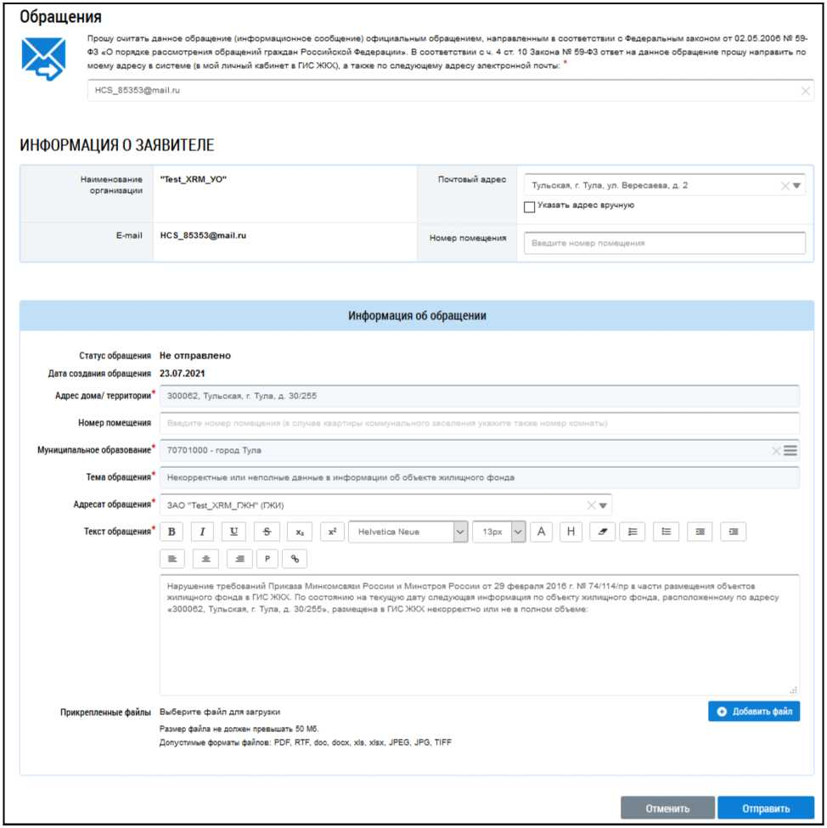
Рис. 160 Страница создания обращения с предзаполненными полями
Проверьте правильность введенных данных и заполните оставшиеся обязательные поля. Нажмите кнопку «Отправить».
Внимание! В случае, если суммарная площадь жилых и нежилых помещений, в которых указан кадастровый номер, меньше 50% от общей площади дома, указанной в Системе, отображается информационное сообщение о том, что для размещения сообщения суммарная площадь жилых и нежилых помещений, в которых указан кадастровый номер, должны быть больше или равна 50% от общей площади дома.

Если все данные верны, установите флажок в поле «Подтверждаю возможность проведения общего собрания собственников» и нажмите на кнопку «Продолжить».
Информация по многоквартирному дому
В системе размещены следующие сведения по дому 300062. Тульская, г. Тула. д. 30/255
Общая площадь дома, указанная в Системе | 100 м2
Процент суммарной площади жилых и нежилых помещений, в которых указан кадастровый номер, от общей | 90 7%
площади дома
Количество собственников, которые смогут принять участие в голосовании | 0
Информация по жилым помещениям:
Общая площадь жилых помещений, указанная в Системе | 0 м2
Количество размещенных жилых помещений в Системе | 8
Суммарная площадь жилых помещений, рассчитанная на основании сведений, размещенных в Системе | 662 4 м2
Количество размещенных жилых помещений в Системе с указанием кадастрового номера | 3
Суммарная площадь жилых помещений с указанием кадастрового номера, рассчитанная на основании | 76 4 м2
сведений, размещенных в Системе
Информация по нежилым помещениям:
Общая площадь нежилых помещений, указанная в Системе | 0 м2
Количество размещенных нежилых помещений в Системе | 3
Суммарная площадь нежилых помещений, рассчитанная на основании сведений, размещенных в Системе | 209 3 м2
Количество размещенных нежилых помещений в Системе с указанием кадастрового номера | 1
Суммарная площадь нежилых помещений с указанием кадастрового номера, рассчитанная на основании | 54.3 м2
сведений, размещенных в Системе
Подтверждаю возможность проведения общего собрания собственников | 0
 | Продолжить | НЕ

Рис. 161 Окно «Информация по многоквартирному дому», кнопка «Продолжить»
Сообщение размещено.
Примечание: После размещения сообщения и начала голосования по нему иные сообщения о проведении первого ОСС в форме «Заочное голосование с использованием Системы» по такому же адресу многоквартирного дома, голосования по которым еще не начаты, будут аннулированы с причиной «В Системе начато голосование по первому общему собранию собственников помещений в многоквартирном доме в форме заочного голосования с использованием системы». В личный кабинет и на электронную почту пользователя инициатора голосования будет направлено уведомление об аннулировании сообщения.
      - Аннулирование сообщения о проведении первого ОСС
Размещенное сообщение о проведении первого ОСС в форме «Заочное голосование с использованием Системы», голосование по которому началось, но не завершилось, можно аннулировать.
Для этого раскройте контекстное меню сообщения и выберите пункт «Аннулировать информацию».
Номер | Тип собрания | Адрес дома | Форма проведения | Статус | Дата и время начала | Дата и время окончания | Дата и время последнего изменения
Первое ОСС | Собрание 300062, Тульская обл, г. Тула,  Просмотреть  | Аннулировать информацию |  История событий |  | Заочное голосование с использованием системы | Сообщение размещено | 20.07.2022 00:00 | 03.08.2022 00:00 | 20.07.2021 15:29

Рис. 162 Пункт контекстного меню «Аннулировать информацию»
Отображается окно аннулирования информации о сообщении.
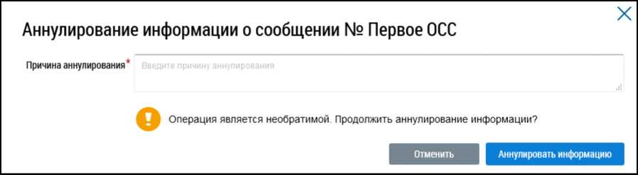

Рис. 163 Окно аннулирования информации о сообщении
Укажите причину аннулирования и нажмите на кнопку «Аннулировать информацию».
Подтвердите действие.
      - Добавление решения собственника к размещенному сообщению о проведении первого ОСС
Система позволяет пользователю размещать решения собственника по голосованию. Размещение решений доступно для размещенных сообщений о проведении первого общего собрания собственников.
Для этого раскройте контекстное меню сообщения и выберите пункт «Просмотреть».
Номер | Тип собрания | Адрес дома | Форма проведения | Статус | Дата и время начала | Дата и время окончания | Дата и время последнего изменения
Первое ОСС | Собрание 300062, Тульская обл, г. Тула,  ^^росмотрёт^^"  Аннулировать информацию  История событий |  | Заочное голосование с использованием системы | Сообщение размещено | 20.07.2022 00:00 | 03.08.2022 00:00 | 20.07.2021 15:29

Рис. 164 Пункт контекстного меню «Просмотреть»
Отображается страница «Просмотр сообщения о проведении общего собрания». Нажмите на кнопку «Внести решение» внизу страницы.
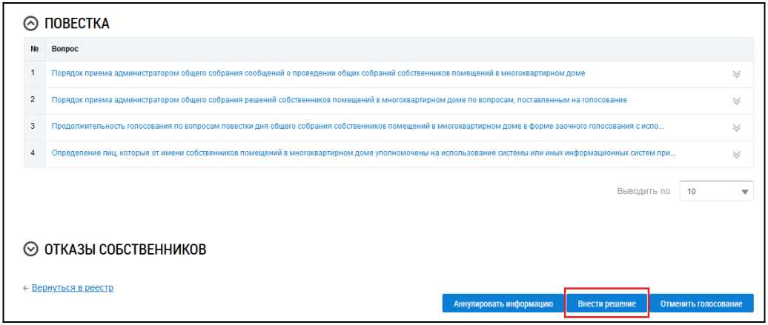
Рис. 165 Фрагмент страницы «Просмотр сообщения о проведении общего собрания собственников». Кнопка «Внести решение»
Система отображает страницу «Решение собственника». Ее заполнение рассмотрено в п. Внесение решения собственников.
После заполнения обязательных полей и внесения решения по вопросам повестки нажмите на кнопку «Разместить». Решение собственника добавлено.

  - Голосование по дому
Для участия в голосованиях по дому перейдите на вкладку «Голосования» (Рисунок 132).
    - Поиск по голосованиям
Для осуществления поиска голосований заполните одно или несколько полей блока поиска
и нажмите на кнопку «Найти». Чем точнее будут заданы критерии поиска, тем уже будет выборка результатов.
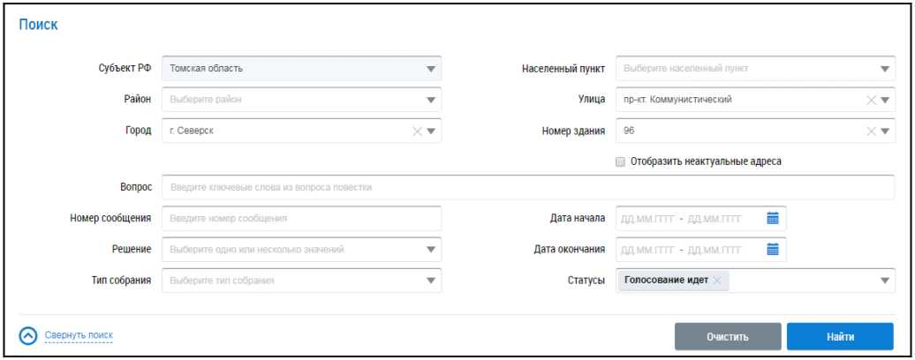
Рис. 166 Вкладка «Голосования». Блок поиска
Последовательно заполните адресные поля, начиная с поля «Субъект РФ». В поле «Вопрос» введите ключевые слова из вопроса повестки. Укажите номер сообщения в соответствующем поле. В полях «Решение», «Тип собрания» и «Статусы» выберите значение из выпадающего списка. Для
заполнения полей «Дата начала» и «Дата окончания» введите примерный диапазон дат или выберите его из календаря, нажав на пиктограмму «к».
Нажмите на кнопку «Найти» для осуществления поиска. В блоке результатов поиска отобразятся записи, соответствующие критериям поискового запроса.
    - Участие в голосовании
Для просмотра вопроса повестки нажмите на пункт выпадающего меню «Просмотреть вопрос повестки» напротив интересующего вас вопроса в статусе «Голосование идет» в блоке результатов поиска.
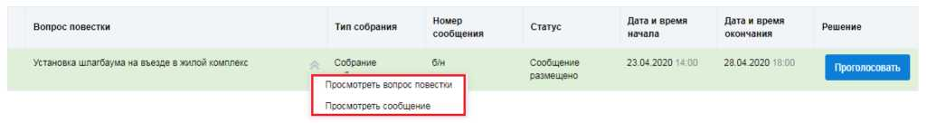
Рис. 167 Контекстное меню вопроса повестки
Для просмотра сообщения о проведении общего собрания собственников и голосования по вопросам повестки нажмите на пункт «Просмотреть сообщение» (Рисунок 167). Отображается страница сообщения о проведении общего собрания собственников.

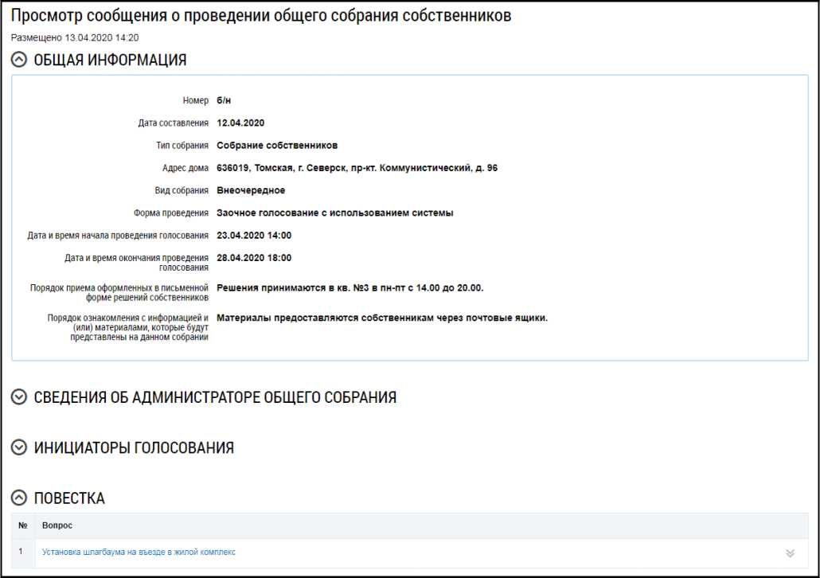
Рис. 168 Страница «Просмотр сообщения о проведении общего собрания собственников» Для голосования по вопросу повестки нажмите на кнопку «Проголосовать» в блоке «Повестка» (см. Рисунок 167). Отображается страница для голосования по вопросу.
Участие в голосовании
Тип вопроса Использование фонда капитального ремонта
Вопрос Использование фонда капитального ремонта
Помещение
Номер и дата государственной регистрации права собственности:
Сведения О собственнике И 0* 50-50-27/069/2010-304. от 09.12.2010
документе(ах),
подтверждающем(их) право собственности на помещение^)
Решение собственника* • За
Q Против
€ Воздержался
Отменить I Проголосовать
Рис. 169 Страница «Участие в голосовании»
Установите переключатель в поле с необходимым ответом («За», «Против», «Воздержался») в поле «Решение собственника». Нажмите на кнопку «Проголосовать», чтобы проголосовать с использованием Системы. Система отображает подтверждающее сообщение об успешном принятии голоса собственника.
При размещении в Системе протоколов общих собраний собственников, проведенных без использования Системы, указываются только итоговые результаты голосования без персонализации результатов.
При проведении голосования с использованием системы протокол общего собрания собственников помещений содержит решения собственников помещений.
  - Протоколы общих собраний собственников
Для работы с протоколами ОСС перейдите на вкладку «Протоколы общих собраний».

Рис. 170 Вкладка «Протоколы общих собраний»

15.3.1. Поиск протоколов общего собрания собственников
Для поиска необходимого протокола общего собрания собственников заполните одно или несколько полей блока поиска. Чем более детально будут заданы параметры поиска, тем уже будет выборка результатов.
Рис. 171 Вкладка «Протоколы общих собраний». Блок поиска
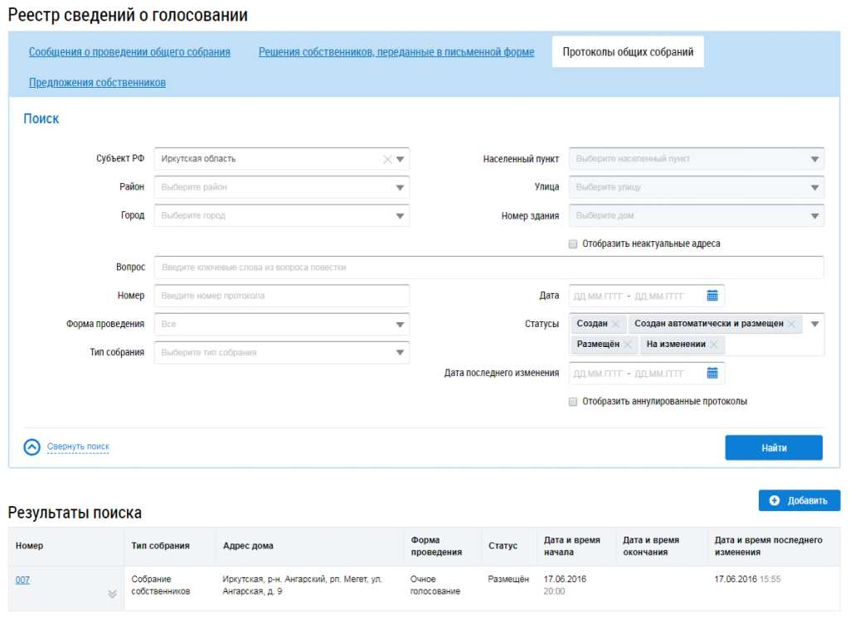
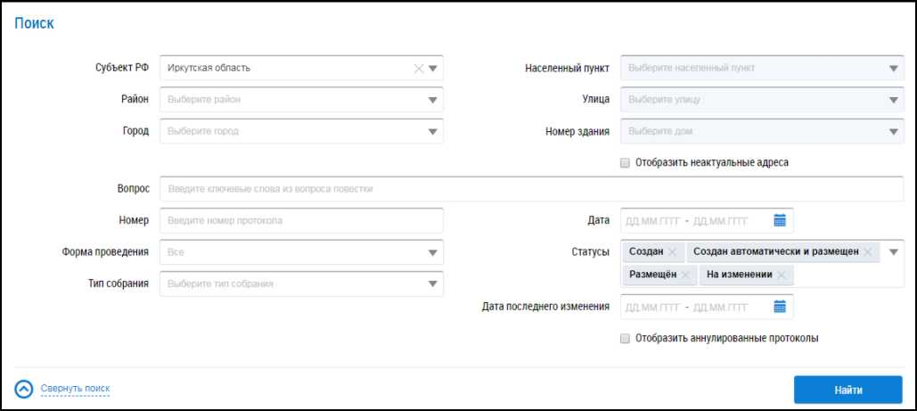

Последовательно заполните адресные поля, начиная с поля «Субъект РФ». В поле «Вопрос» введите ключевые слова из вопроса повестки. В поле «Номер» введите номер протокола. Для заполнения полей «Форма проведения» и «Тип собрания» выберите значение из выпадающего списка. Чтобы заполнить поля «Дата» и «Дата последнего изменения», введите диапазон дат вручную или выберите его из календаря, нажав на пиктограмму «^». В поле «Статусы» выберите одно или несколько значений из выпадающего списка. При необходимости отображения аннулированных протоколов установите флажок в соответствующее поле.
Нажмите на кнопку «Найти» для осуществления поиска. На странице отображаются результаты поиска, соответствующие критериям поискового запроса.
    - Просмотр протокола общего собрания собственников
Для просмотра протокола нажмите на его наименование или выберите пункт выпадающего меню «Просмотреть».
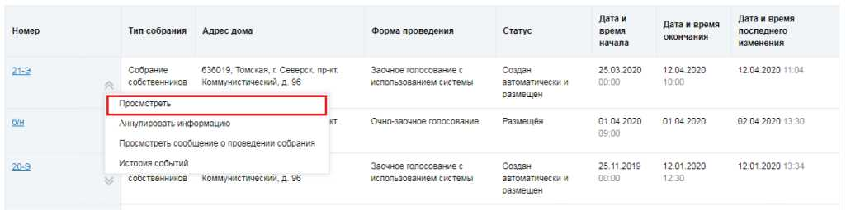
Рис. 172 Пункт «Просмотреть»
Отображается страница просмотра протокола с общей информацией по нему и блоком с результатами голосования по вопросам повестки.

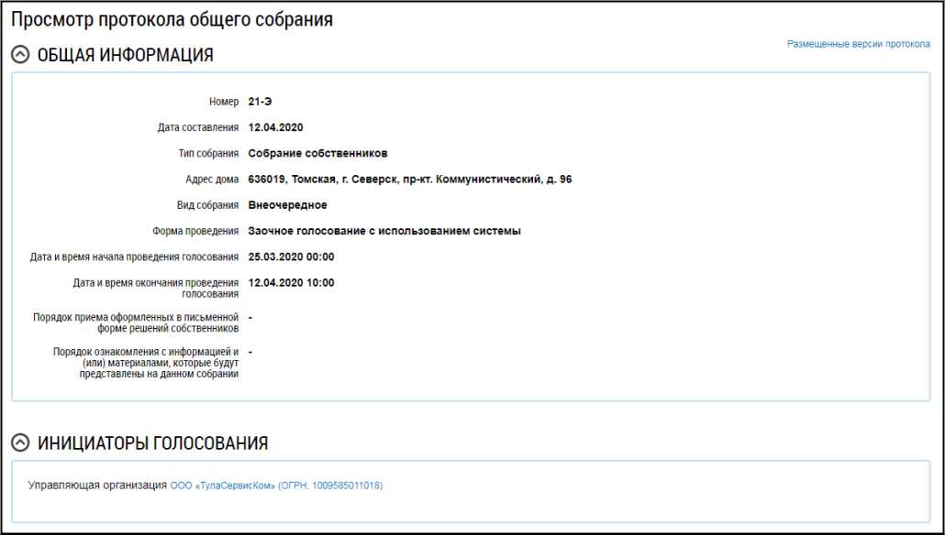
Рис. 173 Фрагмент страницы «Просмотр протокола общего собрания»

Для просмотра вопроса в блоке «Повестка» нажмите на пиктограмму « ^ » и выберите пункт «Просмотреть».
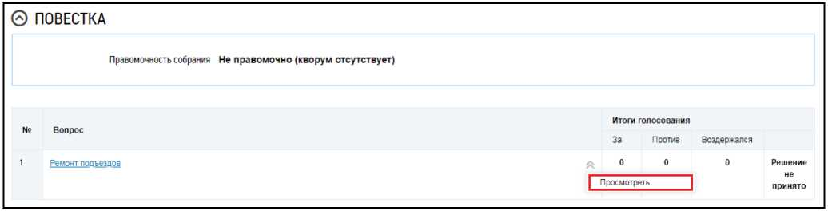
Рис. 174 Пункт контекстного меню «Просмотреть»
Отображается окно «Просмотр вопроса повестки».

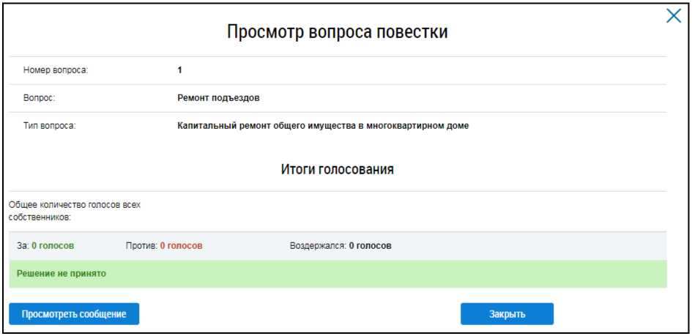
Рис. 175 Окно «Просмотр вопроса повестки»
Чтобы просмотреть историю событий протокола раскройте контекстное меню и выберите пункт «История событий» (Рисунок 172).

    - Добавление протокола общего собрания собственников
Для добавления нового протокола общего собрания собственников нажмите на кнопку «Добавить» на вкладке «Протоколы общих собраний».
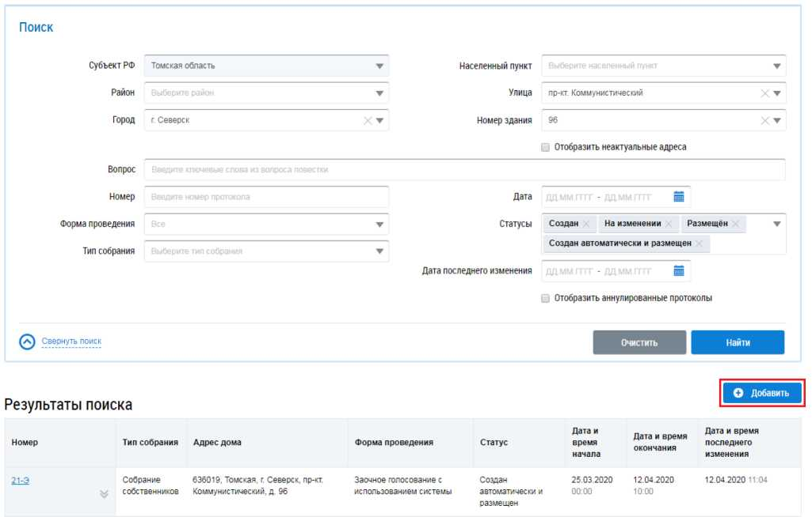
Рис. 176 Кнопка «Добавить» на вкладке «Протоколы общих собраний»
Система отображает страницу добавления протокола общего собрания собственников.
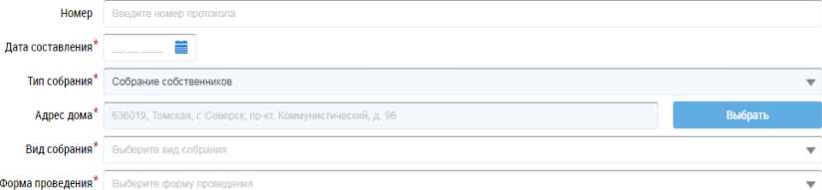
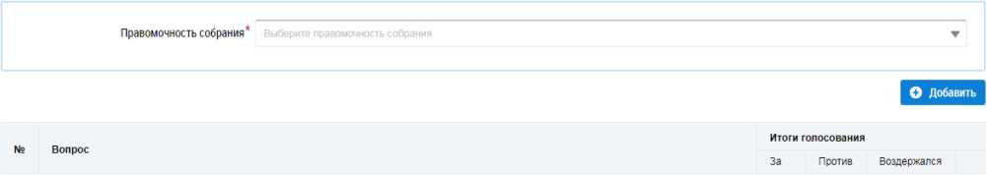
Добавление протокола общего собрания 0 ОБЩАЯ ИНФОРМАЦИЯ
0 ПОВЕСТКА
Нет данных для отображения.
© ПРИКРЕПЛЁННЫЕ ФАЙЛЫ
Прикрепите, пожалуйста, электронный образ протокола общего собрания собственников помещений в многоквартирном доме
Выберите файл для загрузки
Размер файла не должен превышать 50 Мб.
Допустимые форматы файлов: PDF, RTF, doc, docx. xIs, xlsx, JPEG, JPG. TIFF
О Добавить файл
Отменить
Сохранить
Рис. 177 Страница добавления протокола общего собрания
Заполните поля в блоке «Общая информация». Поля, отмеченные знаком « », обязательны для заполнения. В поле «Номер» введите номер протокола. Для заполнения поля «Дата составления» введите дату вручную или выберите ее из календаря, нажав на пиктограмму « ». Для выбора адреса дома нажмите на кнопку «Выбрать» и выберите значение из справочника. В поле «Вид собрания» выберите значение из выпадающего списка. В поле «Форма проведения» выберите значение из выпадающего списка. В зависимости от выбранной формы проведения в блоке «Общая информация» отображаются дополнительные поля. Заполните их.
Далее формирование и размещение протокола ОСС показано на примере типа собрания «Собрание собственников», формы проведения голосования «Заочное голосование (опросным путем)», вида собрания - «Внеочередное».

Рис. 178 Отображение страницы добавления протокола в зависимости от выбранной формы проведения голосования (форма проведения - заочное голосование (опросным путем), вид собрания - внеочередное)
Инициатор добавляется автоматически после выбора адреса дома при условии, что пользователем является гражданин, не являющийся АОСС в отношении выбранного дома, а также если пользователь не является УО или ТСЖ/кооперативом в отношении выбранного дома. Чтобы добавить инициатора, нажмите на кнопку «Добавить» в блоке «Инициаторы голосования».
Отображается окно «Выбор собственника помещения в многоквартирном доме».
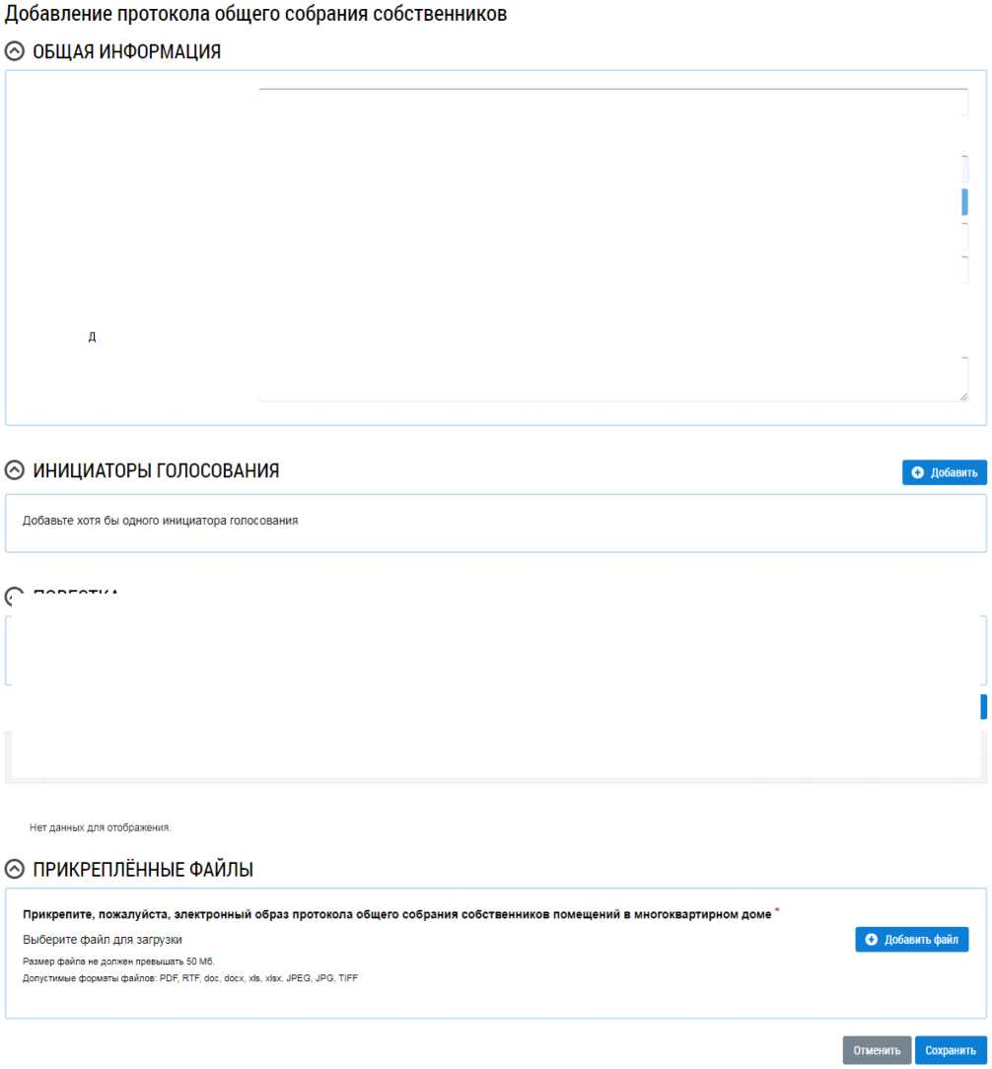
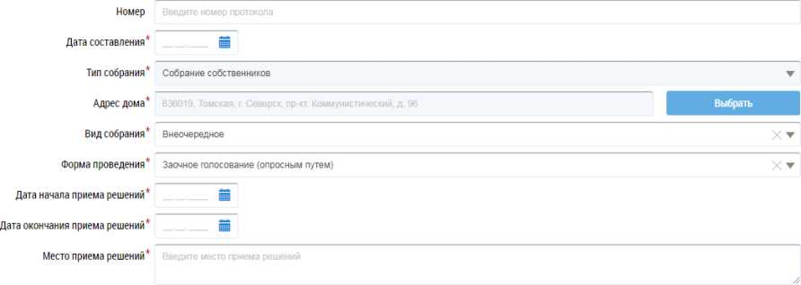
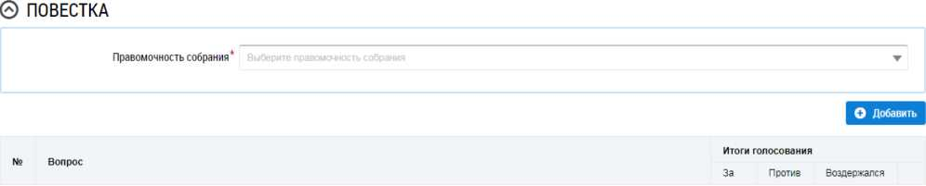

Выбор собственника помещения в многоквартирном доме
Тип о физическое лицо О Юридическое лицо
Отменить
Сохранить
Сохранить и добавить еще одного собственника

Рис. 179 Окно «Выбор собственника помещения в многоквартирном доме»
В зависимости от выбора типа собственника отображаются различные поля для заполнения.
Выбор собственника помещения в многоквартирном доме
Тип Q Физическое лицо
• Юридическое лицо
Организация Выберите организацию
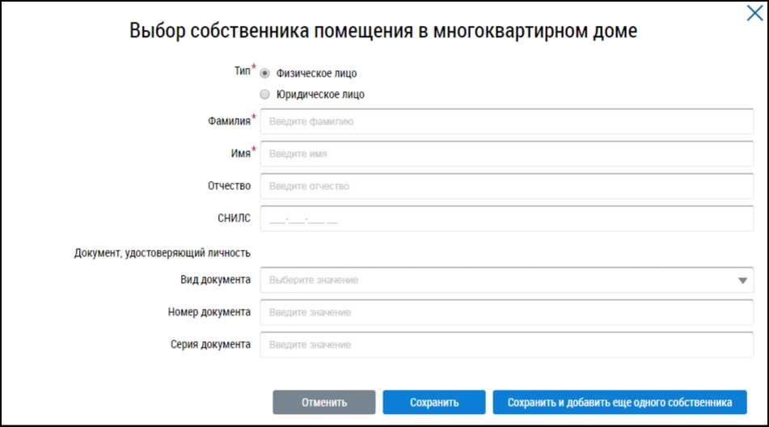
Отменить
Сохранить
Сохранить и добавить еще одного собственника
Рис. 180 Окно «Выбор собственника помещения в многоквартирном доме», тип «Юридическое лицо»
Рис. 181 Окно «Выбор собственника помещения в
многоквартирном доме», тип «Физическое лицо»
Заполните обязательные поля. Если инициатором является один собственник, нажмите на кнопку «Сохранить». Для добавления еще одного собственника нажмите на кнопку «Сохранить и добавить еще одного собственника».
В блоке «Повестка» заполните обязательное поле «Правомочность собрания», выбрав значение из выпадающего списка.
Внесите сведения по вопросам и итогами голосования по ним. Для этого нажмите на кнопку «Добавить» в блоке «Повестка».
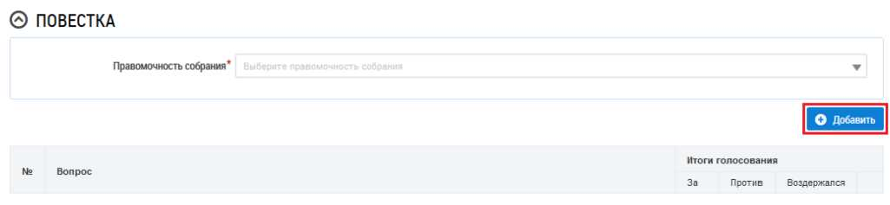
Рис. 182 Блок «Повестка». Кнопка «Добавить»

Система отображает окно «Добавление вопроса повестки».
Добавление вопроса повестки
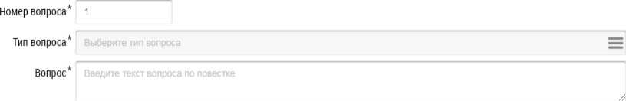
Итоги голосования Общее количество голосов „ _ _
За Против Воздержался
участников голосования

голосов голосов голосов
Выберите итог голосования
Отменить В Добавить
Рис. 183 Окно «Добавление вопроса повестки»
Заполните обязательные поля на форме добавления вопроса повестки и нажмите на кнопку «Добавить».
Примечание: При выборе типа вопроса «Выбор способа формирования фонда капитального ремонта» отображается дополнительное поле «Выбранный способ формирования фонда». Поле обязательно для заполнения. При выборе типа вопроса «Выбор способа управления многоквартирным домом» отображается дополнительное обязательное поле «Выбранный способ управления МКД».
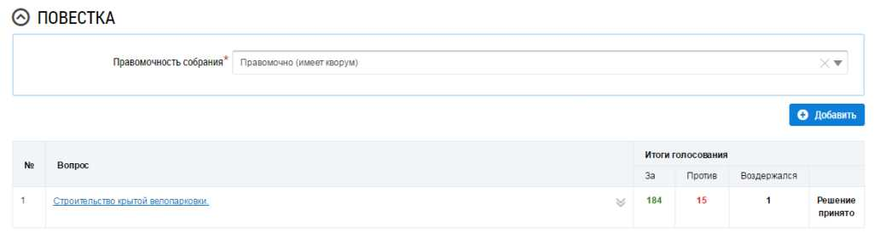
Рис. 184 Страница создания протокола ОСС с добавленным вопросом повестки

При необходимости аналогично добавьте другие вопросы повестки и итоги голосования по ним.
Прикрепите электронный образ протокола ОСС. Для этого в блоке «Прикрепленные файлы» нажмите на кнопку «Добавить файл» и выберите файл с жесткого диска вашего компьютера. Нажмите на кнопку «Загрузить файлы» для загрузки выбранного файла в систему. Размер файла не должен превышать 50 Мб. Допустимые форматы файлов: PDF, RTF, doc, docx, xls, xlsx, JPEG, JPG, TIFF.
Для сохранения протокола в статусе «Создан» нажмите на кнопку «Сохранить». Сохраненный протокол недоступен для просмотра собственниками многоквартирного дома. Существует возможность редактирования и удаления таких протоколов.
Для размещения протокола ОСС в ГИС ЖКХ нажмите на кнопку «Разместить». После размещения протокол доступен для просмотра всем собственникам МКД.
После размещения протокола становится доступен блок «Участники». Внести информацию об участниках голосования можно через сообщения о проведении ОСС, либо через протокол ОСС (см. п. Внесение решения собственников).
    - Внесение изменений в размещенный протокол ОСС
В случае если в протоколе была допущена ошибка, Системой предусмотрена возможность внесения исправлений в размещенный протокол. Для этого на вкладке «Протоколы общих собраний» для размещенного протокола выберите пункт контекстного меню «Исправить ошибки».
б/н | Собрание собственников | 636019, Томская, г. Северск, пр-кт.  Коммунистический, д. 96 | Очно-заочное голосование | Размещён | □1.04.2020  09:00 | 01.04.2020 | □2.04.2020 13:30
20-Э | Просмотреть  I I Северск, пр-кт.  | Исправить ошибки | _{теси1Й д №}  Аннулировать информацию |  | Заочное голосование с использованием системы | Создан автоматически и размещен | 25.11.2019  00:00 | 12.01.2020  12:30 | 12.01.2020 13:34
19-Э | История событий собственников | Северск, пр-кт.  Коммунистический, д. 96 | Заочное голосование с использованием системы | Создан автоматически и размещен | 04.11.2019  00:00 | 11.01.2020  12:30 | 11.01.2020 13:34

Рис. 185 Пункт меню «Исправить ошибки»
На отобразившейся странице «Редактирование протокола общего собрания» внесите необходимые исправления. Сохраните протокол.
    - Аннулирование протокола ОСС
Имеется возможность аннулирования размещенных протоколов общего собрания собственников. Аннулирование протокола возможно в случае, если вы являетесь автором протокола или указаны в качестве инициатора голосования. Для аннулирования протокола раскройте контекстное меню протокола и выберите пункт «Аннулировать информацию».
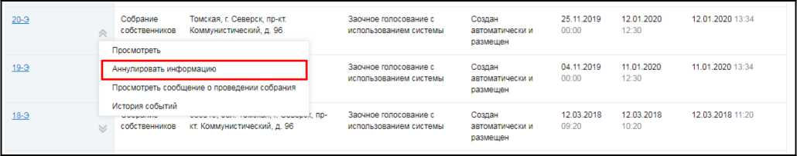
Рис. 186 Пункт меню «Аннулировать информацию»
Отображается окно аннулирования информации о протоколе.
Аннулирование информации о протоколе № 20-Э
Причина аннулирования*
О
В системе могут быть документы, которые ссылаются на данный протокол. Операция является необратимой. Продолжить аннулирование информации?
Отменить В Аннулировать информацию
Рис. 187 Окно аннулирования информации о протоколе
Укажите причину аннулирования и нажмите на кнопку «Аннулировать информацию». Подтвердите действие.
  - Решения собственников, переданные в письменной форме
Для поиска и просмотра решений собственников, переданных в письменной форме, откройте реестр голосований (см. п. Сообщения о проведении общего собрания) и перейдите на вкладку «Решения собственников, переданные в письменной форме».
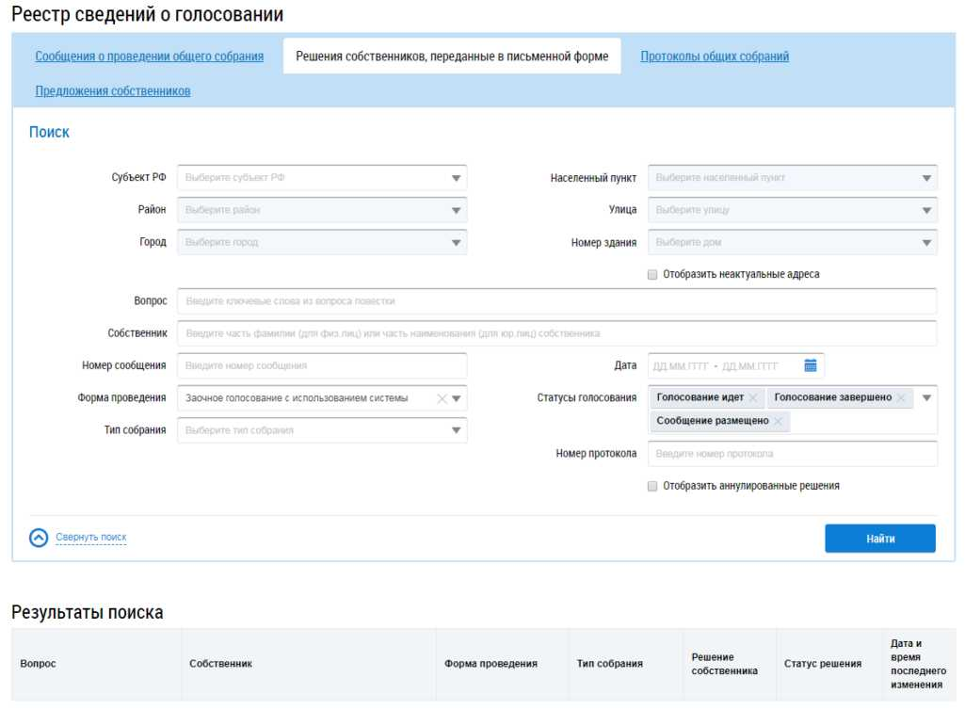
Рис. 188 Вкладка «Решения собственников, переданные в письменной форме»
Примечание: Процесс внесения в Систему решений собственников, переданных в письменной форме, рассмотрен в п. Внесение решения собственников.
    - Поиск решений собственников
Для осуществления поиска решений собственников заполните одно или несколько полей блока поиска и нажмите на кнопку «Найти». Чем точнее будут заданы критерии поиска, тем уже будет выборка результатов.
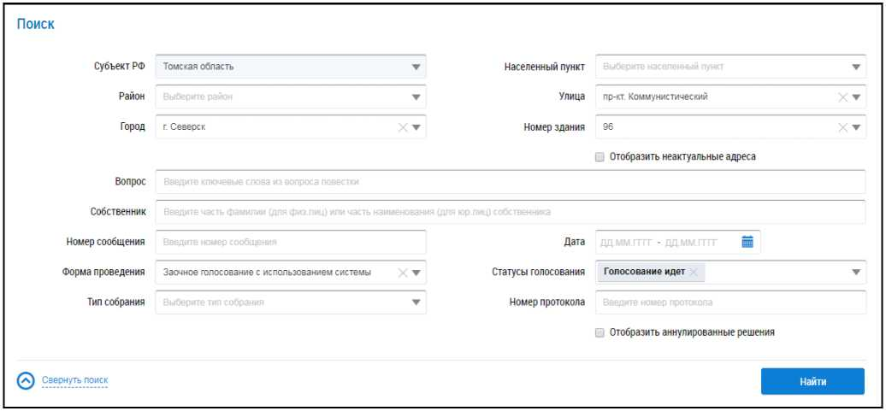
Рис. 189 Вкладка «Решения собственников, переданные в письменной форме». Блок поиска

Последовательно заполните адресные поля, начиная с поля «Субъект РФ». В поле «Вопрос» введите ключевые слова из вопроса повестки. Для заполнения поля «Собственник» введите фамилию (для физических лиц) или наименование (для юридических лиц) собственника. Поля «Номер сообщения» и «Номер протокола» заполняются вручную. Форма проведения и тип собрания выбираются из выпадающих списков. Для заполнения поля «Дата начала» введите примерный диапазон дат или выберите его из календаря, нажав на пиктограмму «"*». В поле «Статусы голосования» выберите одно или несколько значений из выпадающего списка.
Нажмите на кнопку «Найти» для осуществления поиска. В блоке результатов поиска отобразятся записи, соответствующие критериям поискового запроса.
    - Просмотр решения собственника
Для просмотра решения собственника выберите пункт контекстного меню «Просмотреть» для вопроса повестки в блоке результатов поиска.
Вопрос | Собственник | Форма проведения | Тип собрания | Решение собственника | Статус решения | Дата и время последнего изменения
Размещение ворот на въезде | Кукушкин Петр Васильевич | Заочное голосование с | Собрание | За | Информация | 27.03.2020
в жилой комплекс | Просмотреть | использованием системы | собственников |  | размещена | 17:45
Размещение "лежачих полицейских" на дороге, окружающей жилой комплекс | Просмотреть сообщение о проведении собрания  Просмотреть протокол | Заочное голосование с использованием системы | Собрание собственников | За | Информация размещена | 12.03.2018  09:45

Рис. 190 Пункт контекстного меню «Просмотреть» для вопроса повестки
Система отображает страницу «Решение собственника».
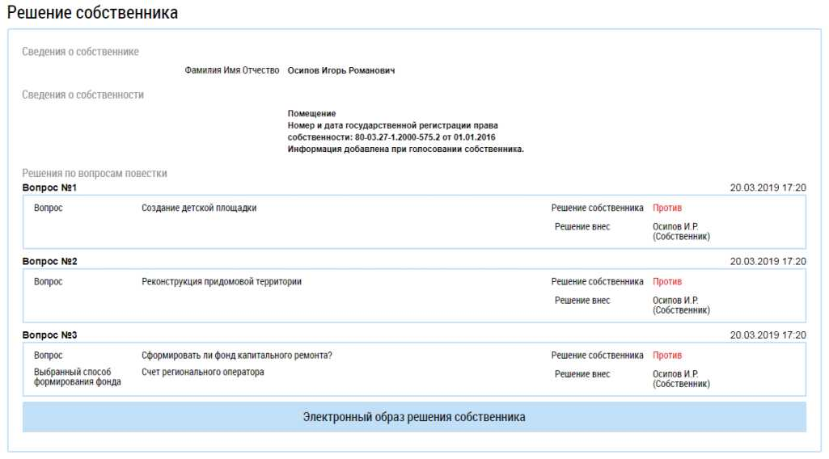
Рис. 191 Страница «Решение собственника»

    - Внесение решения собственников
Система позволяет пользователю с подтверждённым полномочием «Администратор общего собрания собственников» размещать решения собственника по голосованию. Решение возможно прикрепить к сообщению о проведении ОСС, а также к протоколу ОСС.
Для прикрепления решения собственника, переданного в письменной форме, к сообщению о проведении ОСС выполните следующие шаги.
На вкладке «Сообщения о проведении общего собрания» раскройте контекстное меню сообщения в статусе «Сообщение размещено», «Голосование идет» или «Голосование завершено» (в случае если ещё не подведены итоги голосования), и выберите пункт «Просмотреть».
Результаты поиска
Номер | Тип собрания | Адрес дома | Форма проведения | Статус | Дата и время начала | Дата и время окончания | Дата и время последнего изменения
б/н | Собрание  | Просмотреть  Исправить ошибки | 636019, Томская, г. Северск, । коммунистический, д. 96 | Заочное голосование (опросным путем) | Сообщение размещено |  | 06.04.2020 00:00 | 07.04.2020 17:33
б/н | Э, Томская, г. Северск, Аннулировать информацию «оммунистический, д. 96  История событий |  | Очно-заочное голосование | Сообщение размещено | 31.03.2020 09:00 | 01.04.2020 09:00 | 02.04.2020 13:24
б/н | Собрание собственников | 636019, Томская, г. Северск, пр-кт. Коммунистический, д. 96 | Заочное голосование с | Голосование идет | 25.03.2020 00:00 | 12.04.202010:00 | 27.03.2020 17:40

Рис. 192 Вкладка «Сообщения о проведении общего собрания».
Контекстное меню сообщения о проведении ОСС. Пункт «Просмотреть»
Отображается страница «Просмотр сообщения о проведении общего собрания собственников».
Нажмите на кнопку «Внести решение» внизу страницы.
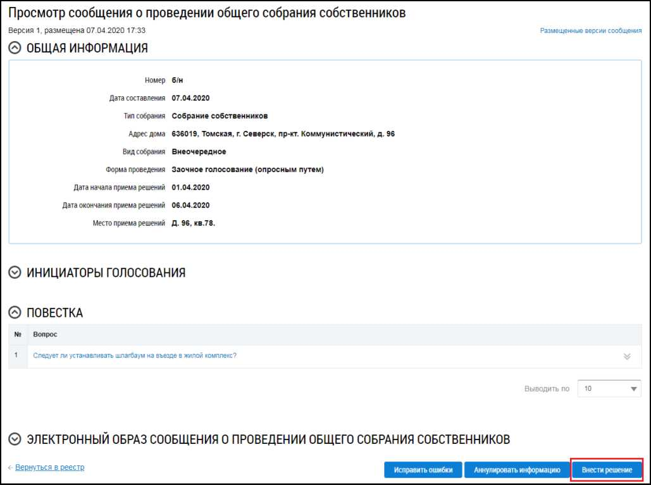
Рис. 193 Фрагмент страницы «Просмотр сообщения о проведении общего собрания собственников». Кнопка «Внести решение собственника»
Система отображает страницу «Решение собственника».

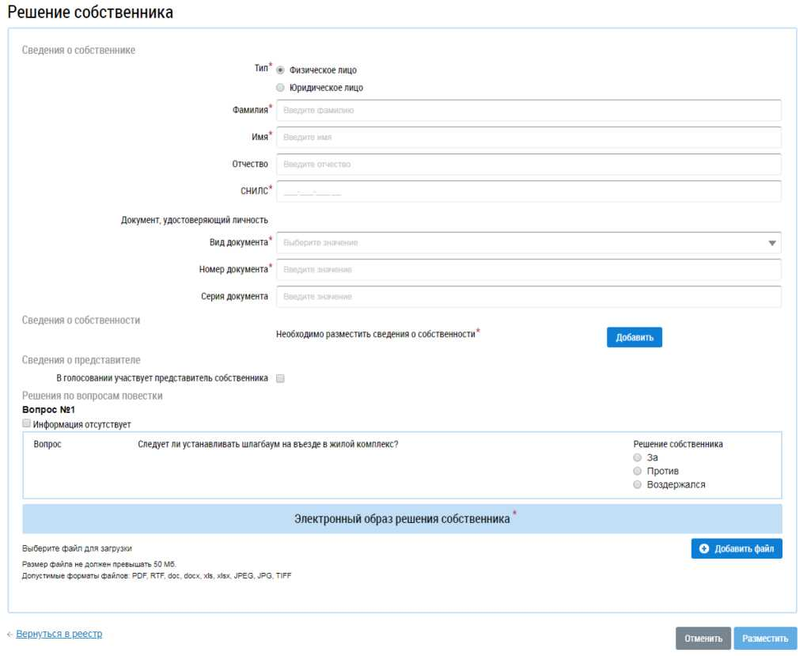
Рис. 194 Страница «Решение собственника»
Заполните поля формы. В первую очередь выберите тип собственника, установив переключатель в положение «Физическое лицо» или «Юридическое лицо». Для физического лица необходимо указать ФИО, СНИЛС и данные документа, удостоверяющего личность. Для юридического лица необходимо выбрать организацию из справочника.
Внесите сведения о собственности. Для этого нажмите на кнопку «Добавить» в блоке «Сведения о собственности» (Рисунок 194).

Выбор собственности
Номер и дата государственной регистрации права собственности
Номер
Дата* ш
Отменить I Сохранить
Рис. 195 Окно «Выбор собственности»
Введите номер и дату государственной регистрации права собственности и нажмите «Сохранить».
Если в голосовании участвует представитель собственника, установите флажок в
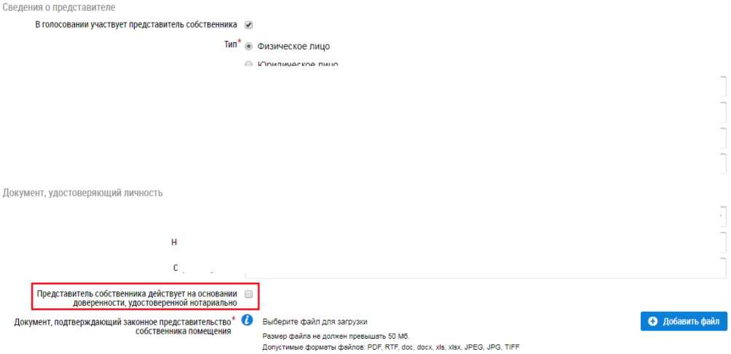
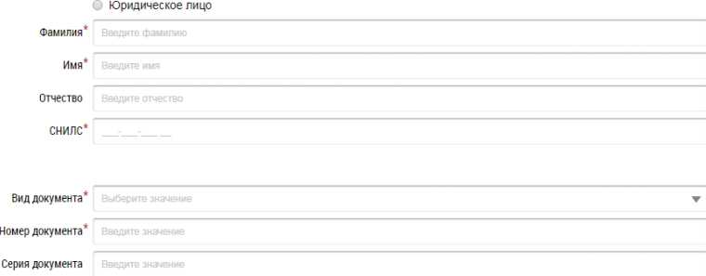
соответствующее поле. При этом отображаются дополнительные поля.
Рис. 196 Окно «Внесение решения собственника, переданного в письменной форме». Поле «Представитель собственника действует на основании доверенности, удостоверенной нотариально»

Укажите, является ли представитель физическим или юридическим лицом, установив переключатель в соответствующее положение. При выборе варианта «Физическое лицо» укажите ФИО, СНИЛС и данные документа, удостоверяющего личность представителя. При выборе варианта «Юридическое лицо» выберите организацию из реестра.
Прикрепите документ, подтверждающий законное представительство собственника помещения. При установке признака «Представитель собственника действует на основании доверенности, удостоверенной нотариально» прикрепление такого документа не требуется.
Далее укажите решение собственника по каждому из вопросов повестки, установив переключатель в соответствующее положение:
- «За»;
- «Против»;
- «Воздержался».
Решения по вопросам повестки
Вопрос №1
С Информация отсутствует
Вопрос Следует ли устанавливать шлагбаум на въезде в жилой комплекс? Решение собственника
С¹ За
С¹ Против
С Воздержался
Рис. 197 Окно «Внесение решения собственника, переданного
в письменной форме». Блок «Решения по вопросам повестки»
Прикрепите электронный образ решения собственника и нажмите на кнопку «Разместить». Решение собственника, переданное в письменной форме, возможно прикрепить также к протоколу ОСС.
Для этого на вкладке «Протоколы общих собраний» для выбранного протокола нажмите на пункт контекстного меню «Просмотреть». Внесение решения доступно для протоколов общего собрания собственников со статусом «Размещён» и формой проведения «Заочное голосование
(опросным путем)», «Очное голосование» или «Очно-заочное голосование».
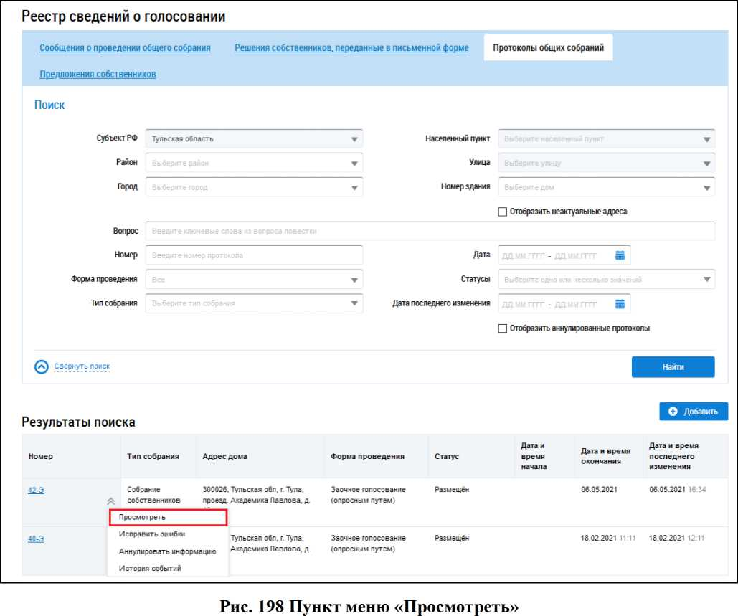
Внимание! Пользователь-собственник может добавлять решения только в те протоколы, которые были
размещены им.
Система отображает страницу просмотра протокола общего собрания собственников.
Нажмите на кнопку «Добавить решение собственника».
Просмотр протокола общего собрания
Версия 1, размещена 06-05,2021 16:34 Размещенные версии протокола
0 ОБЩАЯ ИНФОРМАЦИЯ
Номер | 42-Э
Дата составления | 06.05.2021
Тип собрания | Собрание собственников
Адрес дома | 300026, Тульская обл, г. Тула, проезд. Академика Павлова, д. 15
Вид собрания | Внеочередное
Форма проведения | Заочное голосование (опросным путем)
Дата начала приема решений | 01.05.2021
Дата окончания приема решений | 06.05.2021
Место приема решений | 213213

© ИНИЦИАТОРЫ ГОЛОСОВАНИЯ
Управляющая организация ОБЩЕСТВО С ОГРАНИЧЕННОЙ ОТВЕТСТВЕННОСТЬЮ "УК РЕМ СТРОЙ СЕРВИС” (ОГРН: 1157154020704)
0 ПОВЕСТКА
© ПРИКРЕПЛЁННЫЕ ФАЙЛЫ
 |  |  | ■
 |  |  | Скачать все
 | Аннулировать информацию | Добавить решение собственника

Рис. 199 Страница «Просмотр протокола общего
собрания», кнопка «Добавить решение собственника»
Система отображает страницу «Решение собственника». Ее заполнение рассмотрено выше (Рисунок 194).
    - Изменение решения собственника
Гражданин с подтверждённым полномочием «Администратор общего собрания собственников» может изменить внесенное решение, если по данному голосованию еще не был создан протокол и голосование не находится в статусе «Собрание не состоялось».
Для корректировки решения раскройте контекстное меню решения и выберите пункт «Изменить решение собственника».
Вопрос | Собственник | Форма проведения | Тип собрания | Решение собственника | Статус решения | Дата и время последнего изменения
Размещение ворот на въезде | Кукушкин Петр Васильевич | Заочное голосование с | Собрание | За | Информация | 27.03.2020
в жилой комплекс | Просмотреть | использованием системы | собственников |  | размещена | 17:45
Размещение "лежачих полицейских" на дороге. | Просмотреть сообщение о проведении собрания | Заочное голосование с использованием системы | Собрание собственников | За | Информация размещена | 12.03.2018  09:45
окружающей жилой комплекс | Изменить решение собственника
Ремонт западного забора | Удалить решение собственника | Заочное голосование с | Собрание | За | Информация | 12.03.2018
 |  | использованием системы | собственников |  | размещена | 09:29

Рис. 200 Пункт контекстного меню «Изменить решение собственника»
В отобразившемся окне «Внесение решения собственника» внесите необходимые изменения. Процесс корректировки решения аналогичен процессу внесения решения.
    - Аннулирование решения собственника
Гражданин с подтверждённым полномочием «Администратор общего собрания собственников» может аннулировать внесенное решение, если форма проведения собрания отличается от «Заочное голосование с использованием системы».
Для аннулирования решения раскройте контекстное меню решения и выберите пункт «Аннулировать информацию».
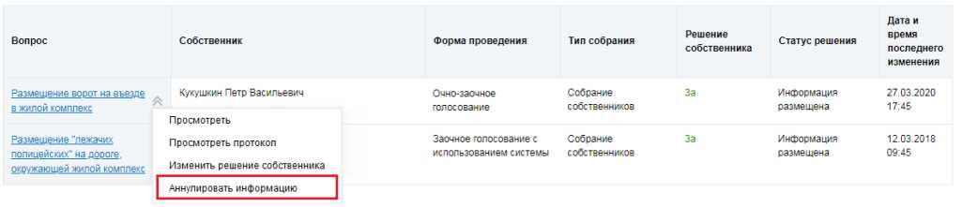

Рис. 201 Пункт контекстного меню «Аннулировать информацию»
Отображается окно аннулирования информации.
Подтверждение
© | Операция является необратимой. Продолжить аннулирование информации?

Рис. 202 Страница «Подтверждение»
Подтвердите действие.
  - Предложения собственников
В Системе существует возможность внесения в повестку общего собрания предложений собственников. Для работы с ними перейдите на вкладку «Предложения собственников».
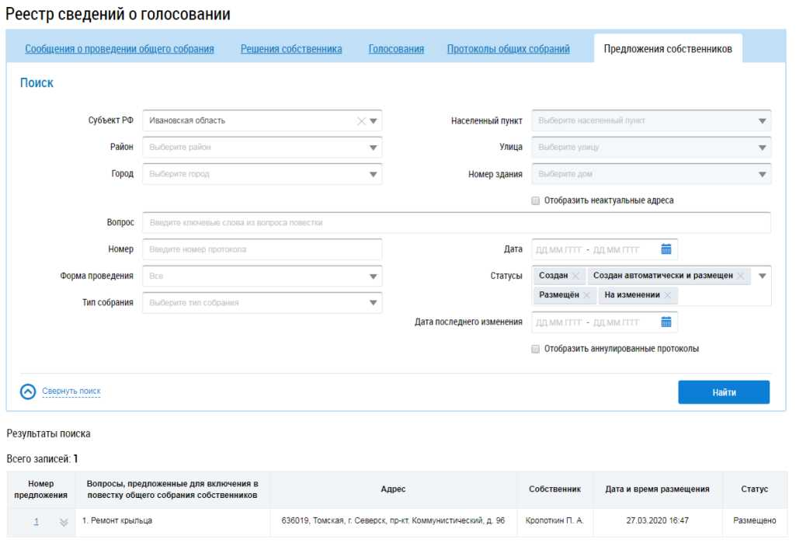
Рис. 203 Вкладка «Предложения собственников»

    - Поиск предложений
Для осуществления поиска предложений собственников заполните одно или несколько полей блока поиска и нажмите на кнопку «Найти». Чем точнее будут заданы критерии поиска, тем уже будет выборка результатов.
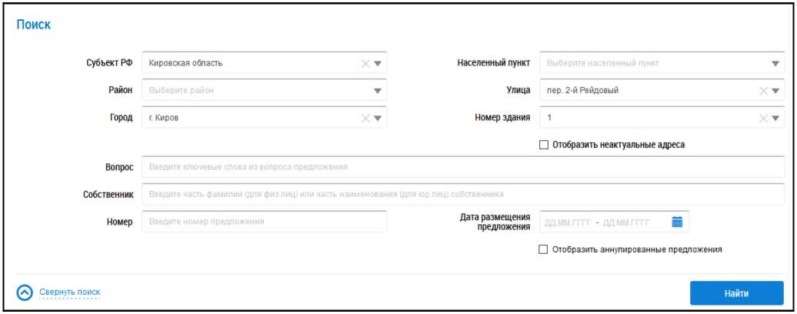
Рис. 204 Блок поиска
В поле «Вопрос» введите ключевые слова из вопроса предложения. Для заполнения поля «Собственник» укажите фамилию собственника (для физического лица) или наименование (для юридического лица). В поле «Номер»введите номер предложения. Для заполнения поля «Дата
размещения предложения» выберите диапазон дат из календаря. При необходимости заполните поля адреса, начиная с поля «Субъект РФ».
Нажмите на кнопку «Найти» для осуществления поиска. В блоке результатов поиска отобразятся записи, соответствующие критериям поискового запроса.
    - Просмотр предложения собственника
Для просмотра предложения собственника выберите пункт контекстного меню «Просмотреть» для номера предложения в блоке результатов поиска.
Номер Вопросы, предложенные для включения в  предложения повестку общего собрания собственников | Адрес | Собственник | Дата и время размещения | Статус
1. Установить беседку на придомовой...  | Просмотреть | 610007, обп Кировская, г Киров, пер 2-й Рейдовый, д. 1 | Сорокин В. П. | 18.03.2021 08:50  Выводить ПО | Размещено  10 ▼

Рис. 205 Блок результатов поиска. Пункт контекстного меню «Просмотреть»
Отображается страница «Просмотр предложения собственника для включения в повестку общего собрания».
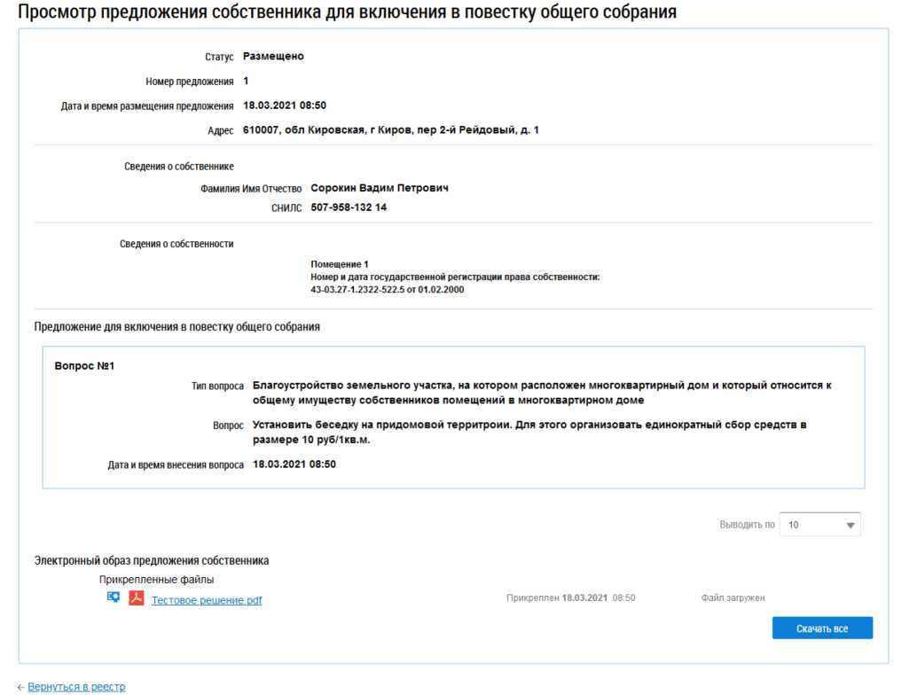

Рис. 206 Страница «Просмотр предложения собственника
для включения в повестку общего собрания»
  - Отказы собственников
Собственники в доме могут отказаться от проведения Первого ОСС.
Для отмены собрания инициатору Первого ОСС должны принести письменные отказы собственники, обладающие более чем 50% голосов от общего числа голосов в МКД.
Размещать отказы может или собственник-инициатор Первого ОСС, или организация, которая управляет домом, даже если она не инициатор Первого ОСС.
Для работы с отказами перейдите на вкладку «Отказы собственников».
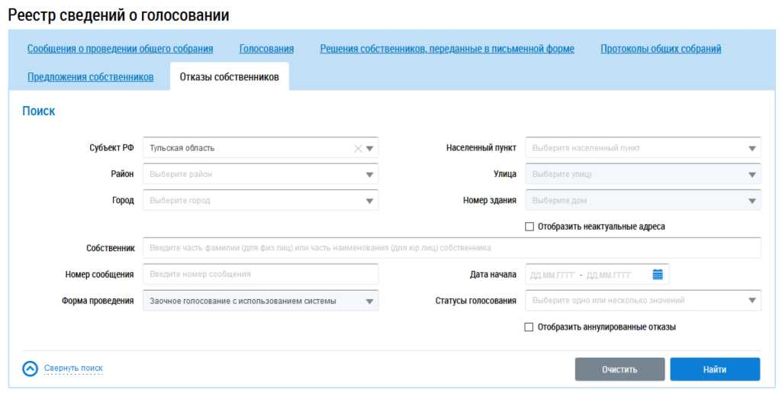
Рис. 207 Вкладка «Отказы собственников»

    - Поиск отказов
Для осуществления поиска отказов собственников заполните одно или несколько полей блока поиска и нажмите на кнопку «Найти». Чем точнее будут заданы критерии поиска, тем уже будет выборка результатов.
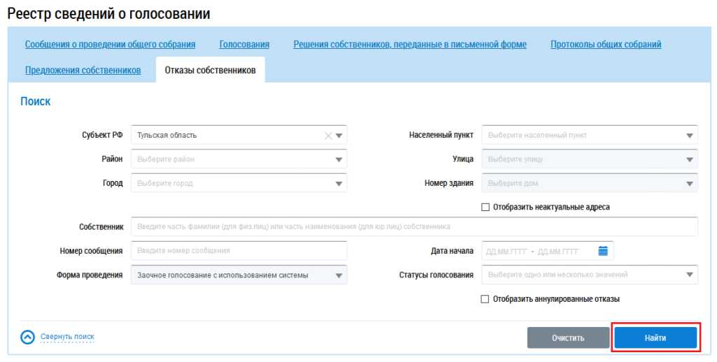
Рис. 208 Вкладка «Отказы собственников», кнопка «Найти»
Для заполнения поля «Собственник» укажите фамилию собственника (для физического лица) или наименование (для юридического лица). В поле «Номер сообщения»введите номер сообщения. Для заполнения поля «Дата начала» выберите диапазон дат из календаря. Поле «Форма проведения» заполнено по умолчанию и недоступно для редактирования. Для заполнения поля «Статусы голосования» выберите значение из выпадающего списка. При необходимости заполните поля адреса, начиная с поля «Субъект РФ».
Нажмите на кнопку «Найти» для осуществления поиска. В блоке результатов поиска отобразятся записи, соответствующие критериям поискового запроса.
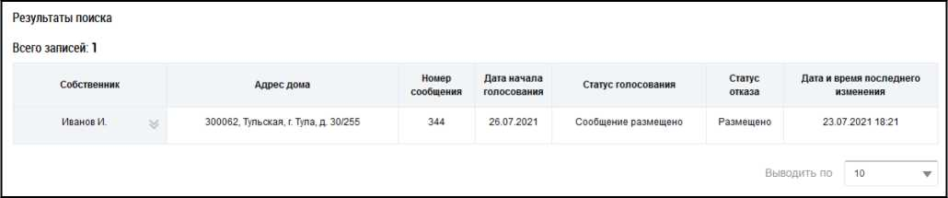
Рис. 209 Вкладка «Отказы собственников», блок результатов поиска

    - Просмотр отказа собственника
Для просмотра отказа собственника выберите пункт контекстного меню «Просмотреть» для
нужного отказа в столбце «Собственник» в блоке результатов поиска.
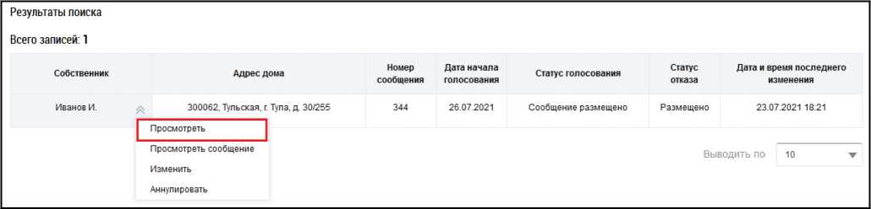
Рис. 210 Блок результатов поиска, пункт контекстного меню «Просмотреть»
Отображается страница «Просмотр отказа собственника».
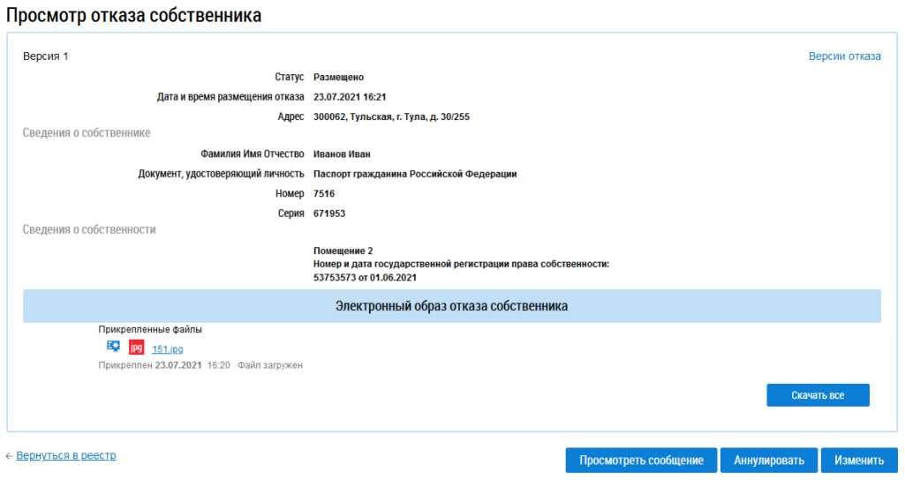
Рис. 211 Страница «Просмотр отказа собственника»
Отказ собственника также можно просмотреть в разделе «Сообщения о проведении общего собрания». Для этого раскройте контекстное меню нужного сообщения в статусе «Размещено» и выберите пункт «Просмотреть».
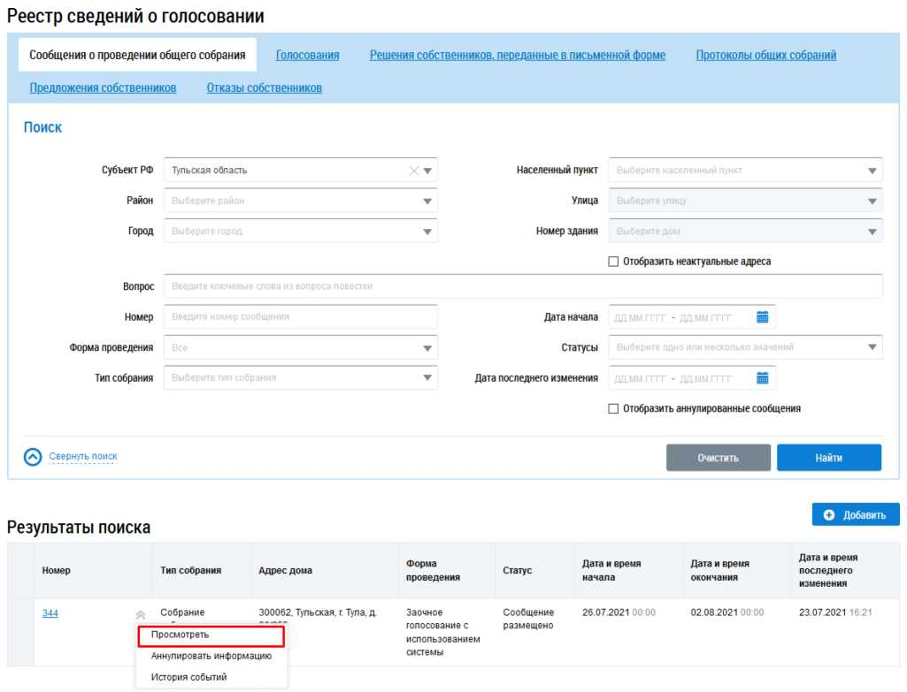
Рис. 212 Страница «Сообщения о проведении общего собрания», пункт контекстного меню «Просмотреть»
Отображается страница «Просмотр сообщения о проведении общего собрания».
В блоке «Отказы собственников» отображается информация о количестве размещенных отказов и сумме голосов по этим отказам на момент размещения отказа.
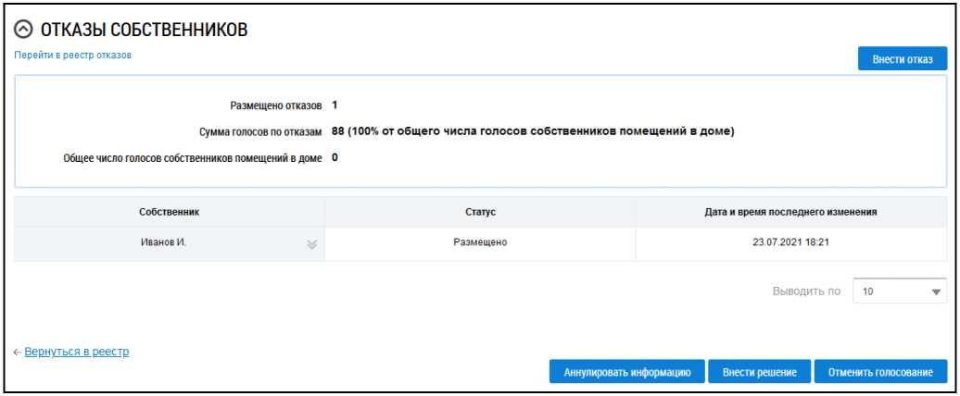
Рис. 213 Фрагмент страницы «Просмотр сообщения о проведении общего собрания». Блок «Отказы собственников»
Выберите пункт контекстного меню «Просмотреть» для нужного отказа в столбце «Собственник» в блоке результатов поиска.
Отображается страница «Просмотр отказа собственника».
    - Добавление письменного отказа собственника
Для добавления отказа собственника к сообщению о проведении первого ОСС перейдите в раздел «Сообщения о проведении общего собрания», раскройте контекстное меню нужного сообщения в статусе «Размещено» и выберите пункт «Просмотреть».
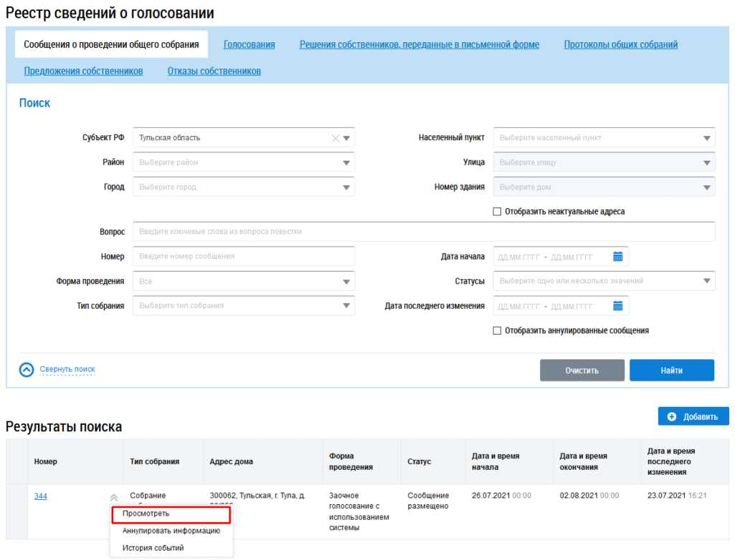
Рис. 214 Страница «Сообщения о проведении общего собрания», пункт контекстного меню «Просмотреть»
Отображается страница «Просмотр сообщения о проведении общего собрания». В блоке «Отказы собственников» нажмите на кнопку «Внести отказ».
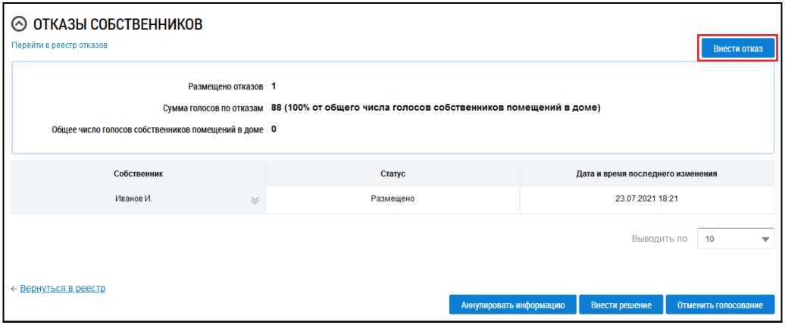
Рис. 215 Фрагмент страницы «Просмотр сообщения о проведении общего собрания», блок «Отказы собственников», кнопка «Внести отказ»
Отображается страница «Добавление письменного отказа собственника».
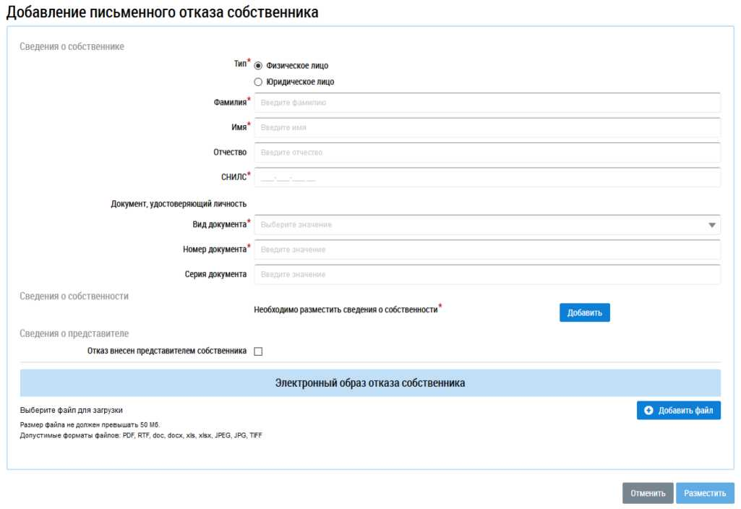
Рис. 216 Страница «Добавление письменного отказа собственника»
В блоке «Сведения о собственнике» в поле «Тип» установите переключатель напротив одного из значений: «Физическое лицо» или «Юридическое лицо», заполните обязательные поля.
В блоке «Сведения о собственности» нажмите на кнопку «Добавить». Отображается окно «Выбор собственности».
Выбор собственности
Номер и дата государственной регистрации права собственности
Номер
Дата* ш
Отменить I Сохранить
Рис. 217 Окно «Выбор собственности»
Введите номер и дату государственной регистрации права собственности и нажмите «Сохранить».
В случае, если отказ внесен представителем собственника, установите флажок напротив соответствующего поля в блоке «Сведения о представителе» и заполните отобразившиеся поля.
При необходимости прикрепите электронный образ решения собственника и нажмите на кнопку «Разместить».
    - Изменение письменного отказа собственника
Для корректировки отказа собственника перейдите в раздел «Сообщения о проведении общего собрания», раскройте контекстное меню сообщения, к которому был добавлен отказ, и выберите пункт «Просмотреть».
Рис. 218 Страница «Сообщения о проведении общего собрания», пункт контекстного меню «Просмотреть»
В отобразившемся окне «Просмотр сообщения о проведении общего собрания» в блоке «Отказы собственников» выберите пункт контекстного меню «Изменить» в столбце «Собственник» для нужного отказа.
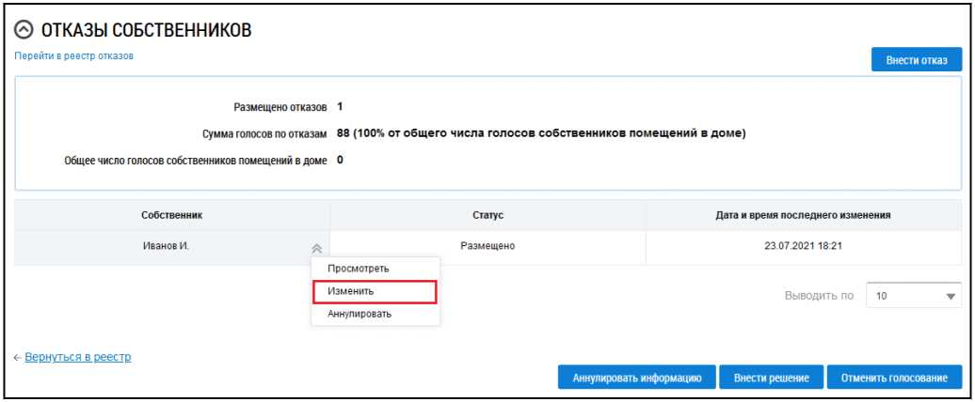
Рис. 219 Фрагмент страницы «Просмотр сообщения о проведении общего собрания», блок «Отказы собственников», пункт меню «Изменить»
Отображается страница редактирования письменного отказа собственника. Внесите необходимые изменения и нажмите на кнопку «Разместить».
    - Аннулирование письменного отказа собственника
Для аннулирования отказа собственника перейдите в раздел «Сообщения о проведении общего собрания», раскройте контекстное меню сообщения, к которому был добавлен отказ, и выберите пункт «Просмотреть».
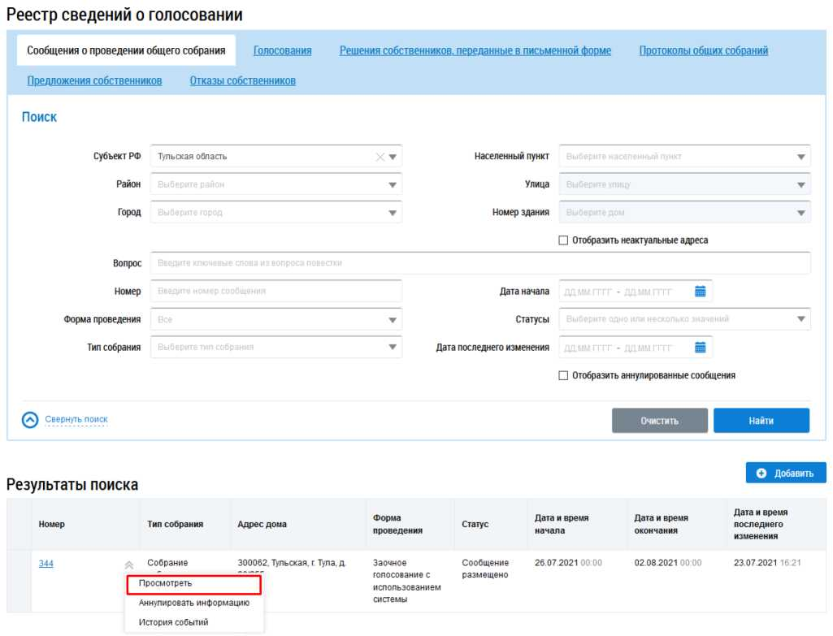
Рис. 220 Страница «Сообщения о проведении общего собрания», пункт контекстного меню «Просмотреть»
В отобразившемся окне «Просмотр сообщения о проведении общего собрания» в блоке «Отказы собственников» выберите пункт контекстного меню «Аннулировать» в столбце «Собственник» для нужного отказа.
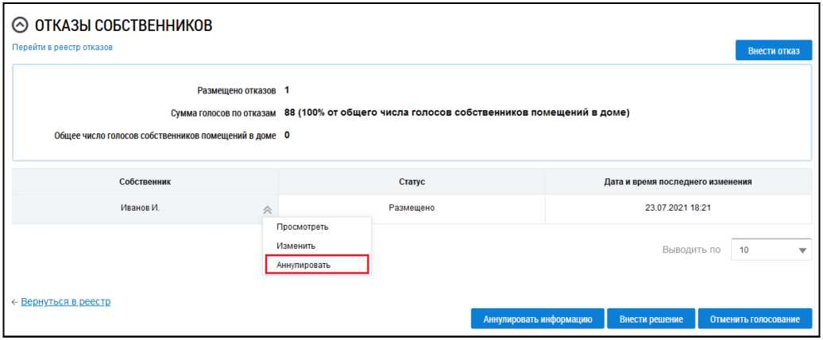
Рис. 221 Фрагмент страницы «Просмотр сообщения о проведении общего собрания», блок «Отказы собственников», пункт меню «Аннулировать»
Отображается окно подтверждения аннулирования информации. Нажмите на кнопку «Да».

    - Отмена проведения голосования
В случае получения письменных отказов собственников от проведения первого ОСС, обладающих более чем пятьюдесятью процентами голосов от общего числа голосов собственников помещений в МКД, есть возможность отменить данное голосование.
Для этого перейдите в раздел «Сообщения о проведении общего собрания», раскройте контекстное меню нужного сообщения в статусе «Размещено» и выберите пункт «Просмотреть».
Рис. 222 Страница «Сообщения о проведении общего собрания», пункт контекстного меню «Просмотреть»
Отображается страница «Просмотр сообщения о проведении общего собрания». Нажмите на кнопку «Отменить голосование».
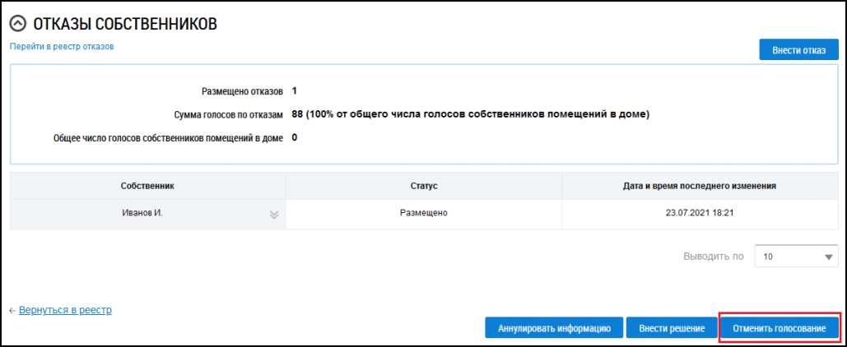
Рис. 223 Фрагмент страницы «Просмотр сообщения о проведении общего собрания», кнопка «Отменить голосование»
Отображается окно подтверждения информации. Нажмите на кнопку «Да».
Подтверждение
©
Будет сохранена информация: Собрание не состоялось по причине того, что по голосованию размещены отказы собственников, обладающих более чем пятьюдесятью процентами голосов от общего числа голосов собственников помещений в многоквартирном доме. Продолжить?
Нет I Да
Рис. 224 Окно подтверждения
Сообщение переходит в статус «Собрание не состоялось» с причиной «Общее собрание собственников не состоялось. Причина: по голосованию размещены отказы собственников».

При наличии внесенных решений Система запрашивает подтверждение продолжения операции.
Кнопка отображается, пока не добавлен протокол по голосованию
Кнопка отображается, пока не добавлен протокол по голосованию

